UNIVERSIDAD AUTÓNOMA DEL ESTADO DE MÉXICO
HOSPITAL GENERAL DE MÉXICO

FACULTAD DE MEDICINA
MAESTRÍA EN FÍSICA MÉDICA

Control de calidad en tratamientos de IMRT con película radiocrómica Gafchromic EBT3
TESIS

QUE PARA OBTENER EL GRADO DE

MAESTRO EN FÍSICA MÉDICA

P R E S E N T A

Irving Ubaldo Tzec Quiñones

Comité de Tutores: | Dra. Jeanette Rodríguez Cortes  Dr. Eugenio Torres García  Dr. Miguel Ángel Camacho López

TOLUCA, ESTADO DE MÉXICO 2017

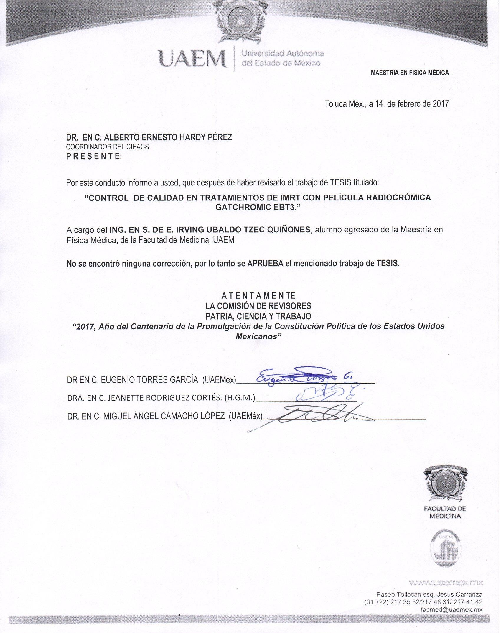

Este trabajo se realizó en el Hospital General de México “Dr. Eduardo Liceaga” Área de radioterapia
Departamento de oncología

Agradecimientos

A mi madre, Teresita, porque gracias a la formación que me brindó tengo las herramientas necesarias para transitar con éxito en la vida. Gracias por tu amor, madre.

A mi familia, por ser un soporte invaluable en las buenas y en las malas, su apoyo fue de gran ayuda en los momentos difíciles. Me considero afortunado por contar con ellos.
A mi esposa, Wendy, gracias por tu comprensión y tu presencia constante. Sin ti no hubiera sido posible.

A mis maestros, gracias por compartir conmigo un poco de sus conocimientos y experiencia.

A mi tutor de tesis, Dr. Eugenio Torres García, por su paciencia, interés y por las lecciones y consejos a lo largo de la maestría.

A mi cotutora, Dra. Jeanette Rodríguez Cortes, por su apoyo desinteresado, su tiempo y su guía.
A mis compañeros, Julián, Gerardo, Filiberto, Jesús y Marlene, por todo el tiempo que compartimos juntos en esta empresa. Gracias por su apoyo.

Al físico Omar Hernández Oviedo, por la valiosa ayuda brindada.

A la Universidad Autónoma del Estado de México, por la Beca Enlace de Investigación.

A AQUELLO que está más allá de nuestra comprensión, pero que llena el Universo y podemos percibir en TODO, por el privilegio de la existencia.

Resumen

En la actualidad, la IMRT gana cada vez mayor aceptación y difusión para el tratamiento de cáncer, debido a las ventajas respecto a otras técnicas de tratamiento, como aumento de la dosis absorbida al tejido a irradiar y menor dosis al tejido circundante y órganos de riesgo. Sin embargo, debido a la naturaleza de la conformación de la dosis total, es común la formación de zonas de alto gradiente, por lo que es importante asegurar que el plan de tratamiento realizado con el sistema de planeación sea suministrado al paciente con la exactitud y precisión necesarias para cumplir con los parámetros de dosis absorbida y protección al tejido sano.

En este trabajo se evaluó la película radiocrómica EBT3 con miras a su utilización para el aseguramiento de la calidad en los tratamientos de radioterapia con la técnica IMRT en el Hospital General de México. Para esto se compararon las distribuciones de dosis en un plano medidas con estas películas y con las películas radiográficas EDR2, con los datos calculados por el sistema de planeación, utilizando el índice gamma como criterio de evaluación. Se estudiaron los planes de nueve pacientes, para lo cual se caracterizaron las curvas de calibración correspondientes a cada tipo de película, se realizaron mediciones de dosis puntuales con cámara de ionización, y se realizó el análisis gamma con criterios de 3%/3 mm, 4%/3 mm y 5%/3 mm para la diferencia de dosis y la distancia en concordancia.

El 100% de las distribuciones medidas con las películas radiocrómicas tuvieron un porcentaje de puntos con γ<1 mayor al 90% con el criterio de 3%/3 mm, mientras que dos tercios de los planes analizados con las películas radiográficas cumplieron con esta restricción. Las mediciones con cámara de ionización mostraron una diferencia entre la dosis medida y calculada menor al 3% en ocho de los nueve planes analizados.

Los resultados indican que las películas radiocrómicas EBT3 son adecuadas para el análisis de distribución de dosis en el control de calidad paciente especifico en tratamientos de IMRT en la institución.

Abstract

Currently, IMRT is gaining higher acceptance and aproval for the treatment of cancer, due to the the advantages in relation to other treatment techniques, such as the increase of the absorbed dose to the tissue to be irradiated and lower dose to surrounding tissue and organs at risk. Nevertheless, owing to the formation process of the total dose, , it is common the appearance of areas of high gradient, therefore, it is important to be sure that the treatment plan made in the planning system is delivered to the patient with the accuracy and precision needed, to achieve the parameters of absorbed dose and protection to the healthy tissue.

In the present research the EBT3 radiocromic film was evaluated to its use for the quality assurance in radiotherapy treatments with the IMRT technique in the General Hospital of Mexico. To do this we compared the dose distributions in a plane measured with these films and with the radiographic films EDR2, with the data calculated by the planning system, using the gamma index as an evaluation criterion. The plans of nine patients were studied, for the calibration curves for each type of film were characterized, punctually dose measurements were made with ionization chamber, and the gamma analysis was performed with 3% / 3 mm criteria, 4% / 3 mm and 5% / 3 mm for dose difference and distance in agreement.

100% of the distributions measured with radiochromic films had a percentage of points with γ <1 greater than 90% with the criterion of 3% / 3 mm, whereas two thirds of the plans analyzed with the radiographic films fulfilled this restriction . Ionization chamber measurements showed a difference between measured and calculated doses of less than 3% in eight of the nine plans analyzed.

The results denote that EBT3 radiochromic films are suitable for analysis of dose distribution in specific patient quality control in IMRT treatments in the institution.

Índice General

Resumen v
Abstract vi
- Introducción 1
- Antecedentes 3
  - Formas de impartición de la Radioterapia de Intensidad Modulada (IMRT, siglas en inglés) 3
  - Sistemas de planeación 6
  - Control de calidad en IMRT 8
    - Diferencia de dosis 10
    - Distancia en concordancia 11
    - Índice Gamma 11
  - Dosimetría 12
    - Dosimetría con película 14
    - Películas Radiográficas 14
    - Películas Radiocrómicas 16
    - Películas radiocrómicas Gafchromic EBT 17
    - Películas radiocrómicas EBT3 19
    - Calibración de películas radiocrómicas 20
- Hipótesis, objetivos generales y específicos 22
  - Planteamiento del problema 22
  - Pregunta de investigación 22
  - Hipótesis 22
  - Objetivo general 22
  - Objetivos específicos 23
- Materiales y equipo 24
  - Películas radiocrómicas Gafchromic EBT3 24
  - Películas radiográficas Carestream EDR2 24
  - Acelerador lineal Varian 21EX 26
  - Maniquí de placas solidas 26
  - Maniqui de acrilico 27
  - Cámara de ionización 28
  - Electrómetro 28
  - Escáner Epson Expression 10000XL 29
  - Escáner Vidar DosimetryPro Advantage (Red) 30
  - Procesadora de películas radiográficas Kodak M35 X-Omat 30
  - Sistema de planeación Eclipse 1.0 31
  - Image J 31
  - Mephysto 31
  - Verisoft 32
- Metodología 33
  - Curva de calibración. Películas radiocrómicas 33
  - Calibración de películas radiográficas 35
  - Lectura de las películas radiocrómicas 36
  - Lectura de las películas radiográficas 37
  - Planeación de los tratamientos 38
  - Irradiación de películas en maniquí de acrílico 40
  - Análisis de distribución de dosis 40
  - Medición de dosis en un punto 43
- Resultados y discusión 44
  - Calibración de películas radiocrómicas 44
  - Análisis de incerteza 46
  - Calibración de las películas radiográficas 49
  - Verificación de dosis en un punto 49
  - Análisis de distribución de dosis. Índice gamma 51
    - Películas radiocrómicas 51
    - Películas radiográficas 54
- Conclusiones 61
- Referencias bibliográficas 62

Índice de Figuras

Figura 1. Filtros compensadores utilizados en IMRT (Javedan, et al., 2008) 4
Figura 2. Comparación entre distribuciones de intensidad para a) dMLC y b) SMLC (Kesava Ramgopal, et al., 2012) 6
Figura 3. Representación teórica del índice gamma en dos dimensiones (Depuydt, et al., 2002) 12
Figura 4. Configuración de la película radiocrómica Gafchromic EBT2 18
Figura 5. Configuración de la película radiocrómica Gafchromic EBT3 19
Figura 6. Películas radiocrómicas Gafchromic EBT3 24
Figura 7. Películas radiocrómicas Carestream EDR2 25
Figura 8. Acelerador Lineal Varian 21EX 26
Figura 9. Maniqui de placas solidas Wellhofer SP34 27
Figura 10. Maniquí de acrílico 27
Figura 11. Cámara de ionización Scanditronix FC65-P 28
Figura 12. Electrómetro Wellhofer Scanditronix Dose 1 29
Figura 13. Escaner Epson Expression 10000XL 29
Figura 14. Escáner Vidar DosimetryPro Advantege 30
Figura 15. Procesador Kodak M35 X-Omat 31
Figura 16. Toma de mediciones con cámara de ionización para el ajuste de la dosis a la profundidad de referencia 33
Figura 17. Irradiación de muestras de películas radiocrómicas 34
Figura 18. Película irradiada con varios niveles de dosis utilizada en la calibración de las películas radiográficas 36
Figura 19. Muestras de películas radiocrómicas con sus máscaras en la cama del escáner 36 Figura 20. Película utilizada en la calibración del escáner Vidar 38
Figura 21. Toma de imágenes tomográficas del maniquí de acrílico y vista del mismo en el sistema de planeación 39
Figura 22. Vista de un plan de cabeza y cuello en la interfaz del sistema Eclipse 1.0 39
Figura 23. Irradiación de las películas radiocrómicas y radiográficas 40
Figura 24. a) Determinación de la región de interés. b) Alineación y superposición de la distribución medida y calculada 42
Figura 25. Posicionamiento de la cámara de ionización en el maniquí 43

Figura 26. Curvas de calibración para los tres canales en color, polinómica de segundo grado, polinómica de tercer grado y racional 44
Figura 27. Curva de calibración de las películas radiocrómicas EBT3 46
Figura 28. Curva de calibración con ajuste racional de siete puntos, canal rojo 46
Figura 29. Curva de calibración de las películas radiográficas 49
Figura 30. Porcentaje de diferencia entre la dosis calculada por el sistema de planeación y la dosis medida 50
Figura 31. Porcentaje de puntos con γ<1 para criterios de 3%/3 mm, 4%/3 mm, y 5%/3 mm, películas radiocrómicas 53
Figura 32. Porcentaje de puntos con γ<1 para criterios de 3%/3 mm, 4%/3 mm, y 5%/3 mm, películas radiográficas 55
Figura 33. Paciente 3: a) imagen del sistema de planeación. b) película radiográfica EDR2.
c) superposición de distribuciones. d) mapa del índice gamma. e) histograma 57
Figura 34. Paciente 3: a) imagen del sistema de planeación. b) película radiocrómica EBT3.
c) superposición de distribuciones. d) mapa del índice gamma. e) histograma 58
Figura 35. Porcentaje de puntos con γ<1 para criterios de 3%/3 mm, películas radiográficas y radiocrómicas 60

Índice de tablas

Tabla 1. Composición de las películas EDR2 (Childress, et al., 2005) 25
Tabla 2. Niveles dosis utilizados en la curva de calibración de las películas EBT3 35
Tabla 3. Coeficientes de determinación por canal de color y tipo de ajuste 45
Tabla 4. Parámetros de incerteza para la función polinómica grado 3 48
Tabla 5. Mediciones de dosis en un punto con la cámara de ionización y dosis calculada con el sistema de planeación 50
Tabla 6. Valores del índice gamma medio y porcentaje de puntos que cumplen con el criterio de aceptación de 3%/3mm para las películas radiocrómicas EBT3 51
Tabla 7. Valores del índice gamma medio y porcentaje de puntos que cumplen con el criterio de aceptación de 4%/3mm y 5%/3mm para las películas radiocrómicas EBT3 52
Tabla 8. Valores del índice gamma medio y porcentaje de puntos que cumplen con el criterio de aceptación de 3%/3mm para las películas radiográficas EDR2 54
Tabla 9. Valores del índice gamma medio y porcentaje de puntos que cumplen con el criterio de aceptación de 4%/3mm y 5%/3mm para las películas radiográficas EDR2 55

- Introducción

La radioterapia es una disciplina médica que se basa en la utilización de radiaciones ionizantes, tales como rayos x, rayos γ, o bien partículas cargadas como electrones y protones, para tratar enfermedades asociadas a la proliferación sin control de células malignas, conocidas comúnmente como cáncer. La radiación ionizante deposita energía en los tejidos, a la que se denomina dosis absorbida, cuya unidad en el Sistema Internacional (SI) es el Gray (Gy), definido como la cantidad de energía depositada por unidad de masa [J/kg]. La efectividad del tratamiento depende de la cantidad y distribución de esta dosis en el medio y sus efectos biológicos. La radioterapia, a diferencia de otros métodos para tratar el cáncer, como la cirugía y la quimioterapia, depende fuertemente del uso de la tecnología y de la participación de equipos de trabajo multidisciplinarios (Podgorsak, 2005).

Idealmente, la totalidad de la dosis será absorbida por los tejidos enfermos, sin embargo, en la práctica, es muy difícil evitar por completo que la radiación afecte a los tejidos y a los órganos sanos ubicados en áreas cercanas. Por tanto, una parte muy importante de los desarrollos relacionados a nuevos métodos de radioterapia está encaminada a garantizar que la mayor parte de la dosis se deposite con precisión en las zonas de interés terapéutico.

En la actualidad, la Radioterapia de Intensidad Modulada (IMRT, por sus siglas en inglés), gana cada vez mayor aceptación y difusión para el tratamiento de tumores cancerosos. El número de centros que imparten esta técnica cada vez es mayor, así como la cantidad de pacientes tratados con la misma (Arrans, et al., 2009).

La IMRT tiene por objetivo impartir una alta tasa de dosis al tumor a tratar, al tiempo que se minimiza la dosis recibida por los tejidos adyacentes. Esto se logra mediante la modulación de distintos haces de radiación, que crean una distribución de dosis no uniforme en el blanco de interés. La modulación del haz se lleva a cabo dividiéndolo en pequeños segmentos, o beamlets, de intensidad variable. Los tratamientos para el cáncer basados en radiacion externa han evolucionado desde la irradiacion uniforme de la zona en donde se localiza el tumor, hasta la adaptación del haz de radiacion a la forma del tumor en cuestión. Esto se ha logrado con el apoyo de diversas técnicas de imágen, tales como la Tomografía Computarizada (TC), la resonancia magnetica (RM) y las técnicas de imágen nuclear como la Tomografía por Emisión de Positrones (PET), en conjunción con la TC. La

conformación del haz a la forma del tumor se conoce como radioterapia conformal en tres dimensiones (RTC-3D). La IMRT surge como una evolución de la misma.

Con las técnicas de IMRT es posible crear distribuciónes con gradientes de dosis altos y bajos. Se pueden obtener distribuciónes de dosis concavas, localizadas entre el tumor o volúmen blanco y el organo en riesgo (Organ at Risk, OAR por sus siglas en inglés), por lo que en determinados casos, se brinda una mejor solución terapéutica para ciertos tipos de tumor. La conformación de la dosis, es decir, su adaptación a la forma tridimensional del tumor, es más precisa con tecnicas de IMRT que con la RTC-3D. Sin embargo, tomando en consideración la característica de conformación de la dosis al tamaño y forma del tumor a tratar, las desviaciones de dosis con respecto al plan teórico de tratamiento en IMRT pueden ser mayores que con las técnicas de RTC-3D convencional, afectando el resutado final del tratamiento.

Antecedentes

Formas de impartición de la Radioterapia de Intensidad Modulada (IMRT, siglas en inglés)

La forma de modular el haz de radiación puede ser por medio de colimadores, o bien por medio de filtros compensadores. Los filtros compensadores han sido usados por varios años con el objetivo de modificar la fluencia de energía en la superficie del paciente, buscando obtener una dosis uniforme en una profundidad dada, en el plano del haz de radiación incidente (Ellis, et al., 1959). Los compensadores permiten hacer ajustes en el haz debido a la forma del sitio de entrada del haz de radiación, o bien para tomar en consideración las heterogeneidades del tejido que este atravesará hasta llegar al volumen blanco. Sin embargo, estos aditamentos tienen la desventaja de producir una cierta cantidad de radiación dispersada que debe ser tomada en consideración y agregada a la dosis total final al paciente. Aunado a esto, cada haz de radiación debe tener su propio compensador físico, lo que implica una considerable cantidad de trabajo en tratamientos que utilizan múltiples campos de radiación, como la IMRT, ya que estos compensadores deben montarse y desmontarse en el acelerador lineal. Sin embargo, su uso presenta ciertas ventajas, ya que no existe el problema de la radiación transmitida a traves de láminas en aceleradores que utilicen colimadores multilaminas, la irradiacion del paciente puede llevarse a cabo en una sola sesión, con lo que se minimizan errores derivados de la movilizacion del mismo (Yu, et al., 1998). Además, el control de calidad que se requiere es más simple, con lo cual los tiempos de tratamiento también pueden ser menores.

Entre los materiales utilizados en la elaboracion de fitros compensadores se encuentran el plomo, el cerrobend, latón, aluminio, acero, estaño, lucita y tungsteno, entre otros. Las caracteristicas principales a tener en cuenta en la eleccion de un material son; a) capacidad de modular la radiacion en un amplio rango de energías, b)alta resolucion espacial, en funcion del grano, c) que no sea peligrosa su manipulación en el proceso de fabricación, d) que sea facilmente maleable, y además, que sea capaz de mantener la forma deseada, e) bajo costo y f) no contaminante (Chang, et al., 2004)

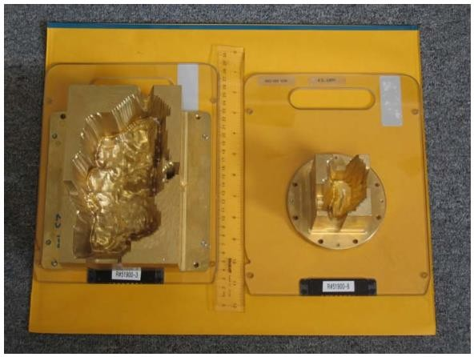
Figura 1. Filtros compensadores utilizados en IMRT (Javedan, et al., 2008)

Los filtros compensadores han sido utilizados comunmente para impartir tratamientos de IMRT en pacientes con cancer de cabeza y cuello, como ejemplo se pueden mencionar los tratamientos diseñados por el sistema de planeación inversa Konrad y la técnica de IMRT de cinco campos, en la cual se utilizan cinco filtros compensadores montados en una torreta giratoria. De esta manera, se logra un cierto grado de automatizacion en la utilización de estos filtros, disminuyendo algunos problemas derivados de su manejo manual (Popple & Rosen, 2000). Igualmente, se ha descrito el uso de compensadores en el tratamiento de cancer de pecho (Evans, et al., 1995).

Otra manera de impartir los tratamientos de IMRT es por medio de la tomoterapia, y de algunas tecnicas desarrolladas a partir de ella, como la Intensity Modulated Arc Therapy (IMAT) y la Volumetric Modulated Arc Therapy (VMAT). En la tomoterapia, se hacen girar una serie de haces en forma de abanico, creando una distribución de dosis no uniforme, en “rebanadas” , de manera similar a la adquisicion de imágenes por Tomografía Computarizada (TC). Los desarrollos más recientes de esta tecnología imparten la dosis al paciente de manera similar a como lo hacen las máquinas de TC helicoidal, es decir, el paciente se mueve continuamente a traves de los haces en rotación.

La IMAT fue propuesta por Cedric X. Yu como alternativa a la tomoterapia convencional. Esta técnica utiliza haces cónicos rotatorios para modular la dosis administrada, y se imparte con aceleradores lineales convencionales con colimadores multiláminas (Yu,

1995). En la IMAT, los segmentos del colimador mulltiláminas se van moviendo durante el tratamiento, para dar forma al haz de radiación, mientras el gantry gira alrededor del paciente, utilizando múltiples arcos superpuestos. Un desarrollo posterior a la IMAT es la VMAT, en la cual, al igual que en la IMAT, el tratamiento es administrado por medio del giro del gantry, y la radiación es entregada de manera continua en uno o más arcos. En esta técnica es posible variar la apertura y forma del colimador multiláminas, su orientación, la velocidad de rotación del gantry y la tasa de dosis entregada. Es una tecnica relativamente nueva, la idea básica teórica fue descrita desde el año 2001 (Webb, 2009), aunque la propuesta y descripción formal de la técnica fue propuesta por Otto en 2008 como una solución para el problema de resolución de ángulo de muestreo de gantry para optimizaciones y cálculos de dosis (Otto, 2008). Las principales ventajas de la VMAT es la reducción del tiempo de tratamiento a los pacientes y de la cantidad de Unidades Monitor (MU por sus siglas en inglés) requeridas, en comparación con otras tecnicas de IMRT convencionales (Cozzi, et al., 2008).

En la actualidad, la mayor parte de los tratamientos de IMRT se imparten con aceleradores lineales equipados con colimadores multiláminas (Multileaf Collimator, MLC). Existen dos principales maneras de modular el haz de radiación con MLC; la técnica coloquialmente conocida como step and shoot, o segmented MLC (SMLC), y la técnica conocida como MLC dinámica (dynamic MLC, dMLC).

La técnica step and shoot es la manera, conceptual y práctica, mas sencilla de administrar tratamientos de IMRT con colimadores multiláminas, y puede considerarse una extensíon de la RTC-3D, ya que la principal diferencia radica en el número de segmentos modulados a utilizar. Durante su aplicación, las láminas del colimador adoptan una posición adecuada para la modulación del haz de radiación, mientras éste se encuentra apagado. Ya que se logra la forma y posición deseadas del colimador, se imparte la radiación, el haz cesa de irradiar, y nuevamente se reproduce el procedimiento para otra posición del colimador y subsecuente modulación del haz. El tratamiento completo consiste en la impartición de diferentes segmentos modulados en posiciones estáticas del colimador, generados por un secuenciador, y sus patrones de intensidad dependerán de la complejidad de la distribución de fuencia, el tiempo de irradiación y la distancia recorrida por las láminas. El perfil de distribución de dosis final será la suma de todos los segmentos individuales. Durante el proceso, diveros parámetros como el movimiento y la posición de las láminas

del colimador, las UM y la fluencia del haz son monitoreados y controlador por computadora.
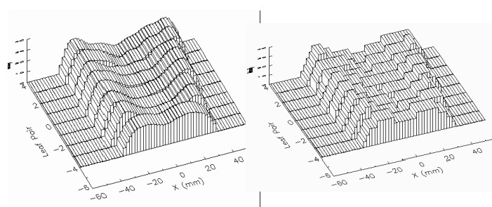

Figura 2. Comparación entre distribuciones de intensidad para a) dMLC y b) SMLC (Kesava Ramgopal, et al., 2012)

En la “dynamic MLC”, también conocida como slinding window, las láminas del colimador tienen un movimiento contínuo, al tiempo que el haz se encuentra irradiando. La modulación del haz se logra variando la apertura entre los pares de láminas del colimador, asi como su velocidad de movimiento. Las hojas enfrentadas se desplazan de forma independiente y de manera unidireccional, y forman patrones de espacios por los cuales la radiación pasa del foco del acelerador al paciente. Tanto la velocidad de las láminas como la posición que adoptan son controladas por sistemas computacionales, para entregar la dosis calculada por el plan de tratamiento. En teoría, cualquier patrón de modulación de la dosis puede ser producido por medio del diseño de la secuencia de movimiento de las láminas del colimador, sin embargo, en la práctica, estos patrones están limitados por el diseño físico del propio colimador y las características de tasa de dosis de los diferentes equipos.

Sistemas de planeación

Planeación directa e inversa

La planeación directa se hace siguiendo un procedimiento similar a la realización de planeaciones en la RTC-3D. En la terapia conformal, se inicia con la adquisicion de imágenes del paciente en la posición de tratamiento por técnicas como RM o TC, la definición de los volúmenes de tratamiento y los órganos de riesgo, se diseñan las formas, direcciones y pesos de los haces de radiación a utilizar, y por último se calcula la distribución de dosis final. En la planeación directa, el físico médico o el encargado del diseño del plan de tratamiento, establece de antemano el número y dirección de los haces de radiación, la forma geométrica de los mismos y la intensidad de cada uno, y posteriormente un programa computacional calcula la distribución de dosis final, sumando la contribución de cada uno de los haces individuales. Si esta distribución de dosis no es satisfactoria, el planificador hace las modificaciones pertinentes basado en su experiencia, y se repiten los cálculos hasta alcanzar la distribución que más se acerca a la deseada.

En IMRT, la planeación de los tratamientos es de forma inversa, en la cual el encargado de diseñar el plan comienza por definir cual es la dosis a impartir, la distribución de dosis final en los volúmenes de interés, asi como la dosis de tolerancia a los organos en riesgo (OAR). El diseñador tambien ha de definir la apertura del colimador para cada haz, así como el ángulo del gantry y del mismo colimador (Cheung, 2006). Para llevar a cabo este trabajo, al igual que en la planeación en RTC-3D, se apoya en imágenes del paciente para determinar los volúmenes de tratamiento y organos de riesgo. Con las restricciones indicadas, el sistema de planeación computacional, mediante un proceso iteratívo, calcula la intensidad de cada uno de los haces para lograr la distribución de dosis que más se acerque a la proyectada. La complejidad y sofisticación del plan de tratamiento dependerá de varios factores, como el número y forma geométrica de órganos en riesgo, la forma del volumen blanco y las tolerancias de dosis en los límites entre el órgano blanco y órganos adyacentes. El sistema de planeación genera distintos tratamientos, los compara y hace los ajustes necesarios para acercarse a los objetivos de dosis planteados, hasta lograr cumplir con lo criterios de aceptación impuestos. Las restricciones de dosis al volumen blanco, asi como a los organos de riesgo, se representan por medio de una función objetivo, y pueden visualizarse y evaluarse como histogramas de dosis-volumen (DVH). Los sistemas de planeación llevan a cabo una optimización de la función objetivo, tomando en consideracion los parámetros que hallan sido incluidas en la misma, algunos de los cuales deben ser acotados de acuerdo al criterio del responsable del plan.

Control de calidad en IMRT

Los tratamientos de radioterapia administrados con la técnica IMRT son cada vez más comunes alrededor del mundo. La conformación y concentración de la dosis a la forma del volumen blanco, así como la minimización de la dosis administrada a los órganos de riesgo, son caracteristicas valiosas que han permitido llevar a cabo tratamientos en ciertas zonas y órganos del cuerpo con una precisión y seguridad que no sería posible alcanzar con la RTC-3D. Sin embargo, debido a la forma compleja de la distribución de dosis final, que comunmente presenta zonas con un amplio gradiente de dosis, en ocasiones muy cercanas a los órganos de riesgo, es necesario asegurar que los planes de tratamiento sean entregados, en la práctica, de la manera más cercana posible a su diseño teórico.

Para la implementación de tratamientos con técnicas complejas como la IMRT es necesario realizar pruebas de aceptación, que garanticen que tanto el sistema de planeación como de entrega cumplan con los objetivos de seguridad y precisión requeridos. Un programa completo de control de calidad debe abarcar los aspectos físicos de hardware y software de la máquina principal, el comisionamiento del haz de radiación, los sistemas de planeación computarizados y los procesos de entrega del tratamiento. Sin embargo, no hay un concenso universalmente aceptado acerca de una metodología única para llevar a cabo el control de calidad en tratamientos de IMRT, y las instituciones que imparten esta técnica adoptan distintos protocolos en función de los recursos de los que disponen, su conocimiento del tema y las necesidades particulares del instituto en cuestión. Entre los autores que se han discutido el problema se encuentran Ezzell (2003), Palta et al. (2003), Ahnesjö et al. (2006), Stock, et al. (2005) y McDermott et al. (2007).

Se han llevado a cabo esfuerzos de parte de la comunidad cientifica para lograr un concenso acerca de las pruebas y metodologías necesarias para lograr un adecuado control de calidad de los tratamientos de IMRT. Entre éstas se pueden mencionar los trabajos de la AAPM, que ha publicado el TG 119 con el objetivo de servir de guía en el proceso de planificacion y control de calidad de esta técnica, para lo cual se recopiló la experiencia, resultados y métodos de diversos centros que la aplican. De manera analoga, en Europa se publicó el Estro Booklet N° 9, Guidelines For The Verification of IMRT, que pretende brindar orientación en la realización de pruebas de verificación, como parte de un programa de control de calidad de IMRT, para garantizar la entrega segura de los tratamientos para cada paciente. La guía se centra en cuestiones prácticas, dando

ejemplos de las pruebas realizadas de forma rutinaria en diversas instituciones europeas (ESTRO, 2008). Pueden mencionarse además las recomendaciones de la American College of Radiology (ACR) en conjunto con la American Society for Radiation Oncology (ASTRO) (ACR-ASTRO, 2014).

De manera general, los programas de control de calidad de IMRT deben abarcar: a) pruebas y análisis para validar el sistema de planeación del tratamiento. Estas pruebas incluyen comprobación de que los sistemas de entrada y salida de datos funcionen correctamente, tales como entrada de datos de imágen, sistemas de impresión, dispositivos de visualización de la información, asi como validación del sistema de softaware principal.
b) Control de calidad del sistema de entrega del tratamiento. Pretende verificar el correcto funcionamiento del equipo de tratamiento. Son de especial importancia las pruebas realizadas a los colimadores multiláminas. Esto debido a la manera en que se conforma la dosis en IMRT, utilizando distintos segmentos individuales del haz, los cuales son formados por el colimador. Por tanto, la precisión en la posición de las láminas tiene una influencia directa en la dosis total al objetivo. Estas pruebas abarcan evaluación de la velocidad y precisión del movimiento de las láminas, transmisión a traves de las mismas y entre láminas adyacentes, el Dosimetric Leaf Gaf, que es el aumento en el tamaño del campo debido a la transmision entre las láminas por el diseño geométrico de los bordes, efectos de penumbra y tongue and groove (ACR-ASTRO, 2014).

Una parte muy importante del programa de control de calidad en IMRT es el denominado “paciente especifico”. En esta etapa, el objetivo es verificar que el plan de tratamiento diseñado por el sistema de planeación sea entregado correctamente, antes de ser suministrado al paciente. El procedimiento típico para la verificación del plan de tratamiento es tranferirlo a un maniquí especialmente diseñado para tomar mediciones (Lee & Chau, 2001). El maniquí es irradiado de acuerdo a los patrones del plan calculados, utilizando el mismo número de UM y de campos que el plan original diseñado para el paciente. Se realizan dos tipos de mediciones principales: la dosis absoluta en un punto, utilizando para este fin típicamente una camara de ionización, y la distribución de dosis en un plano, para lo cual las mediciones pueden hacerse con dosímetros como peliculas radiocrómicas o radiográficas, o bien con sistemas como arreglos de cámaras de ionización. Para la realización del control de calidad paciente específico se pueden seguir dos caminos;

- La evaluación individual de los campos , en la cual el detector en dos dimensiones se ubica en el maniquí a la profundidad de interés, y se miden las distribuciones de dosis de cada campo por separado. Las mediciones se realizan tipicamente para un angulo del gantry de cero grados. Tiene la ventaja de ser simple de implementar, y en este modo pueden detectarse los errores asociados de cada campo, pero en contra, no es posible detectar los errores asociados a la irradiación en diferentes angulos del gantry.

- La verificación de las distribuciones de dosis acumuladas, para lo cual se utilizan todos los campos y posiciones del gantry. En esta forma, se logra que las regiones de altos gradientes de dosis sean más uiformes, representando mejor los casos reales. Además, es posible evaluar los errores asociados al tratamiento completo, por lo cual es mejor para evaluar las incertezas esperadas en la entrega de dosis al paciente.

Posteriormente, los resultados de las mediciones se comparan con los datos del sistema de planeación, y se determina la diferencia entre las dosis calculadas y las medidas. Esta diferencia dictaminará si el plan es aprobado para su implementación en el paciente, si la misma se encuentra dentro de ciertos criterios de aceptación.

La comparación entre dos distribuciones de dosis en un plano puede hacerse de manera cualitativa, superponiendo las curvas de isodosis, o bien de manera cuantitativa, por medio del análisis de la diferencia porcentual de dosis, distancia en concordancia o bien, utilizando el índice gamma como parámetro de comparación.

Diferencia de dosis

Generalmente, para comparar dos distribuciones de dosis, éstas se dividen en zonas de alto o bajo gradiente, en las zonas de bajo gradiente, los valores de las dosis medidas con el equipo dosimétrico en cuestión son comparadas directamente con los valores calculados por el sistema de planeación. Las diferencias entre los valores medidos y calculados pueden representarse como porcentajes, y se puede realizar una distribución de diferencia de dosis, donde se identifiquen aquellas zonas en las cuales ésta es muy grande. Los criterios de aceptación más difundidos se encuentran en valores de 3% (Low, et al., 1998). Sin embargo, esta manera de comparación no es muy útil en regiones en las cuales existe un alto gradiente, es decir, aquellas en las cuales una pequeña diferencia espacial puede representar una gran diferencia en la dosis, como típicamente sucede con la aplicación de

técnicas de IMRT. Para soslayar este problema, se introduce el concepto de distancia en concordancia (DTA, Distance to Agreement, por sus siglas en inglés).

Distancia en concordancia

Puede definirse como la distancia mínima entre dos puntos que presentan la misma dosis, cuyos valores corresponden, respectivamente, a datos obtenidos experimentamente en las mediciones y a datos calculados por el sistema de planeación. Si los puntos se encuentran dentro de cierto rango de tolerancia, se considera que pasan el criterio de aceptación. Esta forma de comparación es útil en regiones de alto gradiente de dosis.

Índice Gamma

El Índice Gamma fue propuesto para unificar los criterios de diferencia de dosis y distancia en concordancia (DTA), con el fin de tener una herramienta que sirviera para la comparación de dos distribuciones de dosis diferentes en regiones de alto y bajo gradiente. Con este índice se evalua cada punto de las distribuciones de dosis, y se determina si cumplen o no con los criterios de aceptación impuestos por el usuario, que generalmente son del 3% para el porcentaje de diferencia de dosis y de 3 mm para la DTA (Low, et al., 1998). La función gamma se define de forma independiente para cada punto evaluado, por lo que la vecindad de otros puntos no interifere en el calculo del índice.

Considerando la dosis de referencia Dc(rc) como la dosis calculada por el sistema de planeación y la dosis medida Dm(rm) como aquella obtenida del resultado de mediciones con algun tipo de dosímetro. Para definir los criterios de aceptación en el espacio bidimensional formado por la dosis y las coordenadas espaciales del punto a analizar, se toma la superficie de un elipsoide, el cual estará formado por los dos radios de criterio, un ΔDM que representa la tolerancia para la diferencia de dosis, y ΔdM para la tolerancia en la DTA. El índice gamma centrado en un punto de radio rm buscará la menor distancia entre los puntos de referencia rc como;

γ (rm ) = min{Γ(rm , rc )}∀{rc }

en donde

min{Γ(rm , rc )} =
m + m
r 2 (r , r) δ 2 (r , r)
Δd
2
2
M
ΔD
M

Con r(rm , rc ) = rc − rm

y δ (rm , rc ) = Dc (rc ) − Dm (rm )
como la diferencia entre valores de las dosis calculadas y medidas repectivamente. El criterio del indice gamma pasa si γ (rm ) ≤ 1
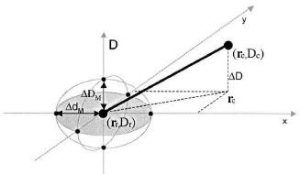

Figura 3. Representación teórica del índice gamma en dos dimensiones (Depuydt, et al., 2002)

Dosimetría

Un dosimetro puede definirse como un dispositivo que tiene la capacidad de detectar y cuantificar parámetros relacionados a la radiación ionizante, tales como exposición, kerma, dosis absorbida o dosis equivalente, entre otros. Algunas caracteristicas de importancia a tener en cuenta en su utilizacion son la precisición y exactitud, linearidad, dependencia de la energía, de la tasa de dosis y de la dirección, resolución espacial, resolucion energética, tamaño y diseño estructural, y facilidad de manejo. Los dosimetros se diseñan para medir diferentes magnitudes, y por tanto, se adaptan para propositos específicos. En radioterapia, la calibración del haz de radiación se lleva a cabo principalmente con camaras de ionización en conjunto con un electrómetro. A su vez, éstos deben estar adecuadamente calibrados contra instrumentos de referencia, como

calorímetros. Existen muchos tipos de camaras de ionización, siendo las más comunes las cilíndricas y las plano paralelas. Las camaras de ionización cilindricas son ampliamente utilizadas para llevar a cabo las mediciones puntuales de dosis absoluta en procedimientos de control de calidad de IMRT. Algunas caracteristicas que han propiciado su extenso uso para estas aplicaciones son su excelente estabilidad, respuesta lineal a la dosis absorbida, escasa dependencia direccional, independencia de la calidad del haz y, muy importante en aplicaciones de IMRT, alta resolución espacial.

Además de las cámaras de ionización, existen otros dosímetros utilizados para la validación de los tratamientos en radioterapia, como los diodos detectores semiconductores y los detectores termolumiscentes.

Los diodos semiconductores son requeridos especialmente para llevar a cabo la medición de dosis en campos pequeños. Presentan una alta sensibilidad a la radiación, del orden de 20 a 100 veces mayor que las cámaras de ionización, la cual es evidente en la deteccción de fotones de baja energía. Sin embargo, exhiben dependencia de la orientación, variando desde 3% para haces incidentes perpendicularmente al eje del diodo, hasta 15% cuando el haz entra de forma paralela al mismo (Westermark, et al., 2000). Además, reciben daño de la radiación, con lo cual su sensibilidad se va degradando a lo largo del tiempo (Low, et al., 2011).

Los detectores termolumiscentes se encuentran como dosimetros integrados de pequeño tamaño, es decir, chips de forma cilindrica o cúbica. Exiben una respuesta no lineal a la dosis, por lo que requieren calibrarse antes de su uso, así como algunas variaciones en su respuesta energética. El proceso de calibración de estos dosimetros puede requerir el uso del haz de radiación principal, por lo que su implementacion es lenta y requiere mucho trabajo. Por este motivo, sólo son utilizados en situaciones en las cuales las cámaras de ionización resultan poco practicas, como en la dosimetría con múltiples detectores en maniquis antropomorfos (Low, et al., 2011).

Los dosimetros mencionados sólo proporcionan informacion de la dosis en un punto, y no entregan información de la distribución de dosis en dos dimensiones. Para este objetivo, se han implementado arreglos de cámaras de ionización o diodos. Sin embargo, el principal problema de este tipo de arreglos es su limitada resolución espacial, debido al espacio entre detectores que inevitablemente resulta por el volumen que estos ocupan en virtud de

su tamaño (Sim, et al., 2013). La manera más difundida de determinar la distribución de dosis en un plano es haciendo uso de películas radiosensibles, ya sean radiográficas o radiocrómicas.

Dosimetría con película

La dosimetría con película puede realizarse con películas radiográficas, o bien, con películas radiocrómicas. Estos dosímetros son especialmente utilizados en los tratamientos de radioterapia para determinar la distribución de fluencia de dosis en dos dimensiones, con objeto de caracterización de esta dosis, o bien, de verificación de los tratamientos y desarrollo de protocolos de control de calidad del haz de radiación. (Pai, et al., 2007). En los últimos años, la dosimetría con películas ha cobrado cada vez mayor importancia para la determinación de las distribuciones de dosis en técnicas avanzadas de radioterapia como la Radioterapia de Intensidad Modulada. Por la misma naturaleza de este tipo de radioterapia, que busca concentrar la dosis en el tumor y proteger los tejidos sanos, se forman gradientes de dosis mayores entre el volumen blanco y los órganos de riesgo, por lo que las desviaciones entre la dosis calculada por el sistema de planeación y la irradiada pueden ser bastante mayores que en los sistemas de radioterapia RTC-3D. Por tanto, es indispensable que los tratamientos calculados por el sistema de planeación utilizado sean verificados antes de ser impartidos al paciente.

Películas Radiográficas

Las películas radiográficas basadas en emulsiones de haluros de plata han sido ampliamente utilizadas en tratamientos de radioterapia de haz externo, en el rango de megavoltaje. Estas películas pueden ser usadas en un amplio rango de dosis, desde algunos cGy a varios Gy (Pai, et al., 2007).

Típicamente, una película radiográfica está formada por una base de poliéster, sobre la cual se coloca una emulsión sensible a la radiación. Esta emulsión forma una capa de entre
10 y 25 μm, y contiene finos granos de haluro y bromuro de plata, en proporciones variables, montados en una gelatina. Cada fabricante determina la composición de la emulsión de sus películas, y éstas son secretas. Las propiedades de la esta emulsión están muy relacionadas con el tamaño y la forma de los granos. Dependiendo de la aplicación, la

emulsión puede encontrarse montada a ambos lados de la película, o bien en uno solo. La composición de los granos, así como la densidad de la emulsión, determinan la respuesta de la película a la dosis irradiada. Por otro lado, el tamaño de los granos determina la resolución espacial. En una película radiográfica típica se encuentran aproximadamente entre 1010-1012 granos/cm2 (Pai, et al., 2007).

Al ser expuestos a la radiación, los granos en esta emulsión absorben energía de la luz o los rayos x, por lo que tiene lugar un cambio físico para formar lo que se conoce como imagen latente. Su proceso de formación no ha sido explicado por completo, pero algunos procesos indirectos apuntan a la aparición de agregados de átomos de plata al interior de los granos como la causa principal. Sin embargo, para que esta imagen sea visible, es necesario pasar por un proceso de revelado, en la cual la película es procesada en una solución reveladora, que provoca una reacción química de reducción. La reducción de los granos de plata expuestos, provoca que se forme una pequeña masa de plata metálica negra, dejando inalterados al resto de granos sin exponer. Posteriormente, se somete a la película a un proceso de fijado, en el cual se eliminan los granos sin reaccionar (Pizzutiello & Cullinan, 1993). El proceso de revelado puede detenerse al sumergir la película en ácido acético. Posteriormente, la imagen se fija por medio de la aplicación de varios químicos, como el sulfato de sodio. Finalmente la película se lava con agua y se deja secar. La respuesta dependerá del tiempo de revelado, así como de la temperatura y demás características del mismo proceso (Yeo & Kim, 2004). Las películas radiográficas, por otra parte, presentan una marcada dependencia de la energía para bajas energías de fotones, sus propiedades de absorción y transferencia de energía no corresponden a los del tejido biológico, y son sensibles a la luz, por lo que su manejo requiere de cuidados especiales.

No obstante estas desventajas, las películas radiográficas han sido extensamente utilizadas en la dosimetría de radioterapia de haz externo, interviniendo en el control de calidad y la verificación de tratamientos, especialmente en radiocirugía estereotáctica (SRS) e IMRT, y en la adquisición de datos de haces de fotones y electrones para el comisionamiento de equipos de radioterapia (Pai, et al., 2007). Esto debido principalmente a su alta resolución espacial, bajo costo, tiempo de lectura rápido, y porque permiten determinar la distribución de la dosis en dos dimensiones de una manera más precisa que con los arreglos de cámaras de ionización o diodos.

El uso de películas radiográficas en la como dosímetro en haces de radiación del rango de MV presenta ciertos retos por la dependencia de la densidad óptica de los siguientes parámetros (Pai, et al., 2007).

- Energía del haz, tamaño de campo y profundidad en el maniquí
- Orientación de la película con respecto a la dirección de incidencia del haz
- Diferencias en la composición de la emulsión entre películas de diferentes lotes, en el mismo lote, o aún entre diferentes zonas de la misma película
- condiciones de procesamiento
- condiciones de lectura

Películas Radiocrómicas

Las películas radiocrómicas son medios que cambian de color en función de la radiación a la que son expuestas. Cuando su componente activo, compuesto principalmente de carbono, hidrógeno, oxígeno y nitrógeno, se expone a la radiación ionizante, o bien a la luz ultravioleta, éste sufre un cambio de coloración debido a la absorción de la radiación, cambiando su transmitancia y volviéndose más oscura a la luz visible (Devic, et al., 2004, Nelms & Simon, 2007). Este es un proceso de polimerización sobre la capa activa de la película, y produce un aumento en la densidad óptica de la misma, con lo cual puede prescindirse del proceso de revelado necesario en las películas radiográficas. No requiere procesos físicos, térmicos o químicos adicionales, y la estabilidad de la densidad de color que toma la película después de ser irradiada sufre muy pocas variaciones en las primeras 24 horas posteriores a la exposición (McLaughlin, et al., 1991).

Las películas radiocrómicas llevan años utilizándose en otras áreas como la industria, principalmente para obtener imágenes y mapas de distribuciones de dosis entre interfaces de diversos materiales. Estas películas tenían una sensibilidad desde algunos Gy hasta cientos, por lo cual no eran apropiadas para su uso en las mediciones de dosis del rango clínico, localizadas alrededor de los 2 Gy. La composición de la capa activa se mantuvo constante en los primeros modelos, hasta la aparición de las películas EBT. Los espectros de absorción de los primeros modelos tenían un máximo en 673 nm, mientras que los más recientes en 636 nm.

La primera película radiocrómica utilizada para aplicaciones dosimétricas fue el modelo HD 810. (McLaughlin, et al., 1994), a pesar que fue diseñada para aplicaciones industriales. Sin embargo, requería estar expuesta a dosis del orden de 50 Gy para alcanzar una precisión dentro el 2% de tolerancia. Estaba formada por una capa sensitiva de 7 μm de espesor sobre una base de poliéster de 100 μm, una capa conductiva de 0.05 μm y una capa adhesiva de 1.5 μm. Sus parámetros de respuesta presentaban una insensibilidad a la luz para longitudes de onda por encima de 300 nm, pero con una sensibilidad a la luz ultravioleta a bajas longitudes de onda. La película mostraba gran estabilidad a las variaciones de humedad, y pequeños cambios en el espectro de absorción en respuesta a las variaciones de temperatura.

Posteriormente se desarrollaron otros modelos como la MD-55, MD-55-2 y la HS, diferenciándose principalmente en la sensibilidad de cada una, posiblemente asociada al grosor de su capa activa (Arrans, et al., 2009). La película MD-55 estaba formada por una capa sensitiva de 15 μm sobre una base de poliéster de67 μm. Esta película presenta una dependencia de la energía en su respuesta, variando hasta 40% al ser expuesta a radiación de 60Co e 125I (Chiu-Tsao, et al., 1994). No presentaba dependencia de la tasa de dosis. La estructura de la película MD-55-2 estaba constituida por una doble capa activa de 15 μm en cada lado, dos capas adhesivas de 45 μm, una base de poliéster en el centro de 25 μm y dos capas exteriores de 67 μm cada una. Estaba diseñada para realizar mediciones en el rango de 3 a 100 Gy, presentaba sensibilidad a la luz ultravioleta, un pico de absorción en los 676 nm y respuesta dependiente de la energía, con variaciones del 40% para fotones de entre 20-40 keV y radiaciín gamma del 137Cs y 60Co en mediciones de dosis absorbida en agua.

Actualmente, las películas radiocrómicas más ampliamente utilizadas en la dosimetría de haz externo son las películas Gafchromic, con los modelos EBT, EBT2 y EBT3. Estas películas son fabricadas por la casa comercial ISP (International Specialty Products, Wayne, NY), y fueron diseñadas específicamente para aplicaciones dosimétricas.

Películas radiocrómicas Gafchromic EBT

Las películas radiocrómicas EBT fueron las primeras utilizadas ampliamente para fines de dosimetría. Las principales características de esta película son: un rango de sensibilidad entre 1cGy y 800 cGy, relativa independencia energética entre energías de keV y MeV, Z

efectiva (Zeff=6.89) similar al agua (Zeff=7.3), además que pueden sumergirse en agua durante breves periodos de tiempo y cortarse en pedazos pequeños (Lewis, 2010). Las películas EBT2 sustituyeron a las películas EBT, contando con algunas mejoras que las hacen más adecuadas para aplicaciones dosimétricas. La principal diferencia es que la capa activa y la capa superior han sido cambiadas de polímero natural a sintético, lo que provee una composición química más estable en la fabricación. Aún más importante es la adición de un tinte amarillo en la capa activa del modelo EBT2, lo que le confiere una menor sensibilidad a la luz visible y ultravioleta, con lo cual es más fácil de manejar al no necesitarse de un ambiente oscuro (Slobodan, 2011).

Las películas radiocrómicas EBT2, al igual que las EBT, tienen un Z efectivo similar al agua. Su capa sensible está formada mayormente por 42.3% de carbono, 39.7% de hidrógeno, y 16.2% de oxígeno. En menores proporciones contiene también Nitrógeno, Litio y Cloro. Presenta una construcción asimétrica, con únicamente una capa activa. Esta mide 30 μm de espesor, fabricada sobre un sustrato de poliéster de 170 μm. La capa activa está formada de polímeros sensibles a la radiación y está cubierta por una superficie de poliéster de 5 μm y una capa adhesiva de 25 μm de espesor. Finalmente, en la capa superior se encuentra un sobrelaminado de poliéster de 50 μm (International Speciality Products, 2009). Presentan un pico de absorción en 636 nm y uno secundario de 585 nm, las cuales corresponden al rojo y al amarillo, respectivamente, según datos del fabricante y validados por estudios externos (Butson, et al., 2009).
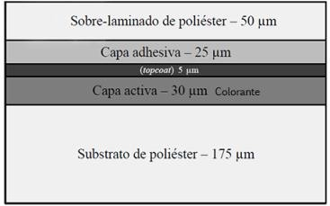
Figura 4. Configuración de la película radiocrómica Gafchromic EBT2

La película EBT2 presenta una baja dependencia a la energía tanto para fotones como para electrones (Butson, et al., 2010), (Arjomandy, et al., 2010). Se ha evaluado su respuesta en un amplio rango de energías, desde 50 KeV a 10 MeV, encontrándose una pequeña dependencia de energía con variaciones en el cambio en la densidad óptica cuando se escanea en el canal rojo, por unidad de dosis, de 6.5%. Esto representa una mejora en comparación del modelo EBT, el cual presenta una dependencia de 7.7% (Butson, et al., 2010).

Películas radiocrómicas EBT3

Las películas radiocrómicas EBT3 se encuentran disponibles en el mercado desde 2011. Presentan la misma composición de la capa sensible que las EBT2, así como un rendimiento similar. Las mejoras introducidas consisten básicamente en la estructura simétrica de las películas EBT3, formada por una capa activa entre dos capas idénticas de poliéster, por lo cual puede sumergirse en agua. La capa activa tiene un grosor de entre 28 y 30 μm, y tanto la capa superior como la inferior 125 μm. Al igual que las EBT2, presentan un pico de absorción en 636 nm, y el fabricante recomienda su lectura en el canal rojo. Además, presentan una menor sensibilidad a la luz ultravioleta, y su sustrato de poliéster permite evitar la formación de anillos de Newton (ISP, 2011).

Base de poliéster de superficie mate, 125 μm
Capa activa, 128-130 μm
Base de poliéster de superficie mate, 125 μm

Figura 5. Configuración de la película radiocrómica Gafchromic EBT3

El rango de sensibilidad de las películas EBT3 se encuentra entre 1 cGy a 20 cGy, con un rango óptimo entre 2 cGy a 10 cGy. La orientación en la cual se escanea la película, ya sea lanscape o portrait, tiene una pequeña influencia en la densidad óptica neta, del orden del 4.5%. Las diferencias encontradas al escanear las películas por ambos lados se encuentran en el rango del 0.7%, representando una mejora sustancial en comparación a las películas EBT2, que mostraban una diferencia de 2% (Desroches, et al., 2010). Los cambios en la densidad óptica después de la irradiación se estiman entre el 2.1 y 4.3 % entre 1 y 24 horas, y de menos del 2.5% entre 2 y 24 horas, para varios niveles de dosis entre 30 y 400 cGy.

Por tanto, el tiempo recomendable para llevar a cabo los escaneos de las películas es a partir de 2 horas, garantizando de esta forma la estabilidad de las mediciones. Algunos autores han reportado variaciones del orden del 11% debido a la dependencia energética, para bajas energías de fotones (50 kV) (Massillon, et al., 2012). Sin embargo, otros trabajos han encontrado diferencias menores al 1% al variar la tasa de dosis y la energía de irradiación de 6 a 15 MV, por lo que puede considerarse que la respuesta es prácticamente independiente de la energía para las dosis en el rango clínico (Borca, et al., 2013).

Calibración de películas radiocrómicas

Como con otros detectores de radiación, la calibración de las películas radiocrómicas debe realizarse mediante comparación con un sistema de dosimetría estandarizado y adecuadamente calibrado, que funciona como “gold standard”. Usualmente este sistema de comparación está formado por el conjunto electrómetro-cámara de ionización. La relación entre la dosis absorbida y la respuesta de la película, en términos del cambio en su densidad óptica, conformará la curva sensitométrica o curva de calibración. Para establecer la curva de calibración, se irradia la película y se toman puntos en donde se medirá la densidad óptica como función de la dosis. El número de puntos de medición utilizados es de gran importancia para reducir la incertidumbre. Bouchard et al recomiendan utilizar un mínimo de 12 puntos, encontrando resultados óptimos para 35 puntos, con un intervalo de 0.25 Gy. Así mismo, establecen que la curva de calibración debe cumplir que: a) pase por el origen, b) sea monótonamente creciente, c) tenga uno o ningún punto de inflexión en la zona de interés, y si éste existe, ha de estar entre 0 y 0,5 veces el valor de densidad neta óptica máxima (Bouchard, et al., 2009).

Para irradiar la película, se siguen dos procedimientos principales: En una misma película se irradia por zonas, correspondiendo a cada zona un nivel de dosis, o bien se corta la película en pedazos y cada pedazo se irradia de forma individual. Las condiciones de irradiación de las muestras de películas radiocrómicas para su calibración se encuentran publicadas en las recomendaciones de la AAPM-TG55 (Niroomand-Rad, et al., 1998). Sin embargo, el rango de dosis con las cuales se hace la calibración varía entre varios autores, desde rangos amplios (0.5-50 Gy) (Bouchard, et al., 2009) hasta rangos más estrechos de entre 0.1-8 Gy o entre 0 y 3 Gy (Renade, et al., 2008).

La intensidad de luz I que pasa a través de la película cuando es digitalizada por el escáner es proporcional a la dosis absorbida. Se puede definir la transmitancia, T como la relación

entre la intensidad de la película sin exponer
I 0 y la intensidad de la película expuesta I e

La densidad óptica puede hallarse como
T = I e
I 0

(1)

DOe
= log(T −1 )
(2)

La densidad óptica neta es aquella a la que se le ha sustraído la densidad óptica de la

película sin irradiar
DO0 , y es la más utilizada en los cálculos.
⎛ I 0 ⎞

DOneta = DOe − DO0 = log⎜⎜ ⎟⎟
I
⎝ e ⎠
(3)

La densidad óptica obtenida se relaciona entonces con la dosis absorbida. La función de ajuste a los datos experimentales se realiza por medio de polinomios de segundo o tercer grado. Diversos autores proponen varias formas de hacerlo, como por ejemplo en la relación

DOfit
= aDOn neta + bDO
(4)

En donde a y b son parámetros de ajuste, y n el exponente que minimiza la incertidumbre total (Devic, et al., 2004), (Devic, et al., 2005), (Ferreira, et al., 2008).
neta

Hipótesis, objetivos generales y específicos

Planteamiento del problema

Por la complejidad de los tratamientos de IMRT, que incluye una gran cantidad de procesos automatizados controlados por computadora, se hace necesaria la verificación de los planes de tratamiento, calculados por los sistemas de planeación, previo a su administración al paciente. Esta verificación se ha llevado a cabo generalmente con cámaras de ionización para medir la dosis absoluta en algún punto de interés, y con películas radiográficas para la medición de la distribución de dosis. Sin embargo, por las ventajas que presentan las películas radiocrómicas, como su alta resolución espacial, baja dependencia de la energía, equivalencia a tejido y a la no necesidad de procesos de revelado, la tendencia actual es sustituir las películas radiográficas por radiocrómicas para la verificación de los tratamientos. En el Hospital General de México esta verificación se hace actualmente con cámara de ionización y películas radiográficas, y se pretende evaluar el uso de películas radiocrómicas Gafchromic EBT3 para medir las distribuciones de dosis en un plano. Para tal fin, se compararán las mediciones hechas con ambos tipos de películas, utilizando el índice gamma como indicador de la semejanza entre las distribuciones de fluencia de dosis medidas y las calculadas por el sistema de planeación.

Pregunta de investigación

¿Son las películas radiocrómicas Gafchromic EBT3 una alternativa aceptable a las películas radiográficas kodak EDR2, para la validación del índice gamma en los planes de tratamiento de IMRT en el acelerador Varian 21EX?

Hipótesis

Las películas radiocrómicas EBT3 son una alternativa viable a las películas radiográficas kodak EDR2 para la validación del índice gamma en los planes de tratamiento de IMRT en el acelerador Varian 21EX.

Objetivo general

Validar el uso de las películas radiocrómicas Gafchromic EBT3 en un protocolo de control de calidad para tratamientos de IMRT en el Hospital General de México.

Objetivos específicos

- Planeación de tratamientos con IMRT
- Determinar el proceso más conveniente para calibrar las películas radiocrómicas EBT3
- Mediciones puntuales de dosis con cámara de ionización y su comparación con el sistema de planeación
- Validar el uso de películas radiográficas EDR2 en el control de calidad de IMRT
- Medir la fluencia de dosis impartida en el tratamiento, con películas radiocrómicas y radiográficas, y compararlas con los datos del sistema de planeación
- Comparar la distribución de fluencia de dosis medida con las películas radiocrómicas con la dosis medida con películas radiográficas, utilizando el índice gamma como criterio

Materiales y equipo

Películas radiocrómicas Gafchromic EBT3

Para la realización de este trabajo se utilizaron las películas radiocrómicas Gafchromic EBT3, fabricadas por la empresa International Specialty Products (ISP). Estas películas se encuentran marcadas con el número de lote 03171501, y vienen en presentación de una caja con 25 piezas de 8 x 10 pulgadas (20.3 x 25.4 cm). Sus características principales se encuentran descritas en la sección 2.4.5.
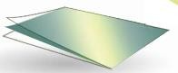

Figura 6. Películas radiocrómicas Gafchromic EBT3

Películas radiográficas Carestream EDR2

La película radiográfica EDR2 ha sido durante mucho tiempo un estándar en las mediciones dosimétricas para fines clínicos y de control de calidad en tratamientos de radioterapia. Fueron diseñadas para aplicaciones oncológicas, y es capaz de registrar dosis altas sin saturarse. En la Tabla 1 se aprecia la composición de este tipo de película. Los granos de plata presentan una forma cubica, de 0.24 μm de diámetro, y el tamaño de los mismos y su proporción de plata permiten una menor dependencia a la energía, en comparación con otros modelos de películas radiográficas. Su rango de respuesta ve de 25 a 500 cGy. Son fabricadas por la marca Carestream, que anteriormente pertenecía a la división médica de Kodak

Elemento | ng/cm2 | nmol/cm2
Ag | 233100 | 2161
Br | 51383 | 650
Cl | 21357 | 602
Sb | 6737 | 55
S | 5518 | 172
Si | 5422 | 193
I | 2887 | 23
Na | 2560 | 111
K | 2017 | 52
Al | 2001 | 74
Zn | 1565 | 24
Pd | 1416 | 13
Ca | 1198 | 29
Rh | 971 | 9
Th | 320 | 1
Total | 338421 | 4171

Tabla 1. Composición de las películas EDR2 (Childress, et al., 2005)
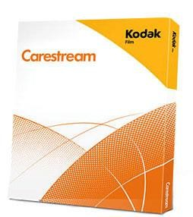

Figura 7. Películas radiocrómicas Carestream EDR2

Acelerador lineal Varian 21EX

El Varian 21EX es un acelerador lineal de alta energía, utilizado en los tratamientos de radioterapia en el Hospital General. Opera con energías de fotones de 6, 10, 15 y 18 MV nominales, y está habilitado para energías de electrones. Opera con una tasa de dosis de 1 cGy/UM, utilizada para impartir los tratamientos de IMRT y radioterapia convencional a los pacientes del hospital. Cuenta con un colimador multihojas formado por 60 pares de láminas independientes por lado, cada una con un ancho de 5 mm en el área central. El tamaño máximo de campo es de 40 x 40 cm2. Actualmente, el acelerador solo esta comisionado para trabajar con fotones. De manera periódica, el personal lleva a cabo las pruebas de comisionamiento y chequeo, de acuerdo al protocolo TRS-398.

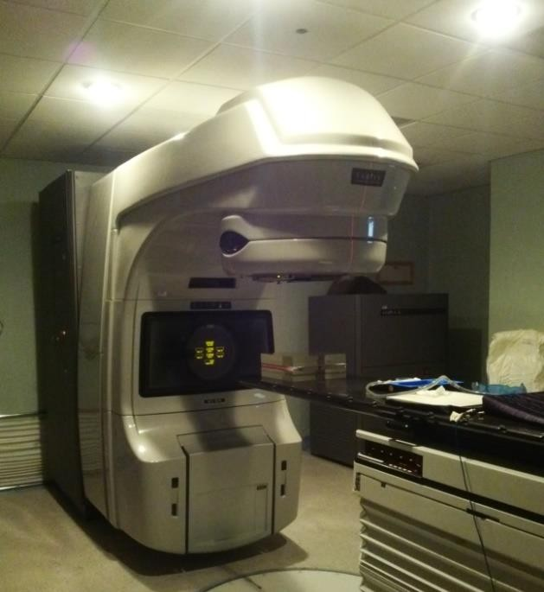

Figura 8. Acelerador Lineal Varian 21EX

Maniquí de placas solidas

Se utilizó un maniquí de placas solidas agua-equivalente para realizar las llevar a cabo la irradiación de las películas radiocrómicas, en la determinación de la curva de calibración. La marca y modelo es Wellhofer SP34, fabricado por la casa comercial IBA Dosimetry GmbH. Ël maniquí está formado por 1 placa de 1 mm de espesor, 2 placas de 2 mm, 1 placa de 5 mm y 29 placas de 10 mm, y cada placa tiene una superficie de 30 x 30 cm. El material de construcción es RW3, tiene una densidad de 1.045 g/cm3 y está diseñado para

energías de fotones en el rango de 0.1 a 50 MV. Cuenta demás con una cavidad para alojar cámaras de ionización cilíndricas.

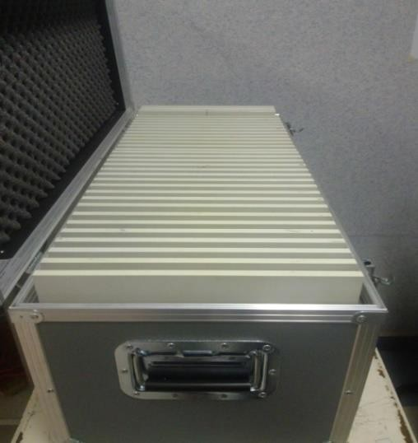
Figura 9. Maniqui de placas solidas Wellhofer SP34

Maniqui de acrilico

Para la irradiación de las películas radiocrómicas y radiográficas con los planes de los pacientes, se utilizó un maniquí de acrílico de placas gruesas. Estos maniquís están diseñados para servir de apoyo en tareas de calibración del haz de radiación, tanto de fotones como de electrones, y para la dosimetría con películas. El material es polimetilmetacrilato (PMMA), con densidad similar al agua, y está formado por placas de 5 cm de espesor y una superficie de 25 x 25 cm. La placa central tiene una cavidad para alojar cámaras de ionización.
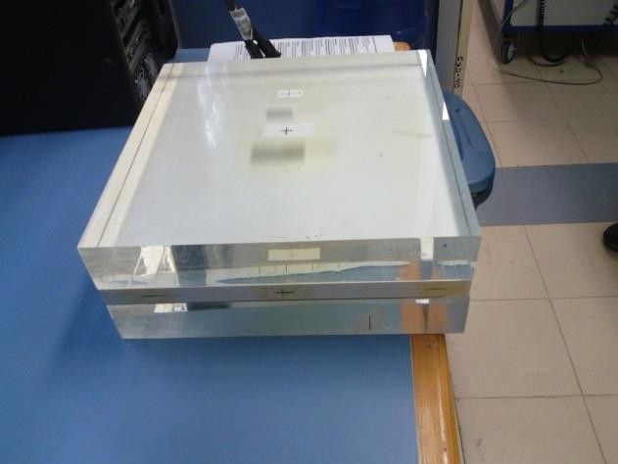
Figura 10. Maniquí de acrílico

Cámara de ionización

Las cámaras de ionización son una referencia en las mediciones de dosis en radioterapia. Básicamente, están formadas por una pared recubierta de material conductor, que contiene un volumen de aire. Al aplicar una diferencia de potencial entre este electrodo y un electrodo central, los iones provocados por la radiación son colectados y un electrómetro conectado a la cámara permite medir la carga colectada, en forma de corriente, y con esta medida, determinar la dosis o tasa de dosis. Para llevar a cabo las mediciones de dosis absolutas, tanto en la determinación de las curvas de calibración de las películas como en las dosis puntuales de los tratamientos, se utilizó una cámara de ionización tipo Farmer, marca Wellhofer modelo Scanditronix FC65-P. Esta cámara está diseñada para mediciones de dosis en aire, en maniquís de agua o maniquís sólidos. El volumen de la cavidad es de 0.65 cm3, y la pared está hecha de POM, con un electrodo central de aluminio. La cámara de ionización y el electrómetro asociado fueron calibrados en el departamento de metrología de radiaciones ionizantes del Instituto Nacional de Investigaciones Nucleares (ININ). El coeficiente de calibración reportado es de 4.907 x 107 Gy/C, con una tolerancia de ±0.53%.
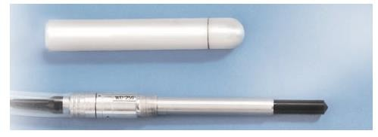
Figura 11. Cámara de ionización Scanditronix FC65-P

Electrómetro

Se utilizó un electrómetro marca Wellhofer modelo Scanditronix Dose 1. Este una unidad portable, de un solo canal, y puede adaptarse a cámaras de ionización, detectores semiconductores y de diamante. El voltaje de colección es de +300 V, tiene un rango de colección de cargas de 40 pC a 1 C y puede detectar corrientes de 40 pA a 100 nA.

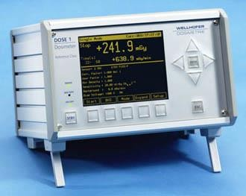
Figura 12. Electrómetro Wellhofer Scanditronix Dose 1

Escáner Epson Expression 10000XL

Para digitalizar las películas radiocrómicas de los tratamientos de los pacientes, así como para llevar a cabo su curva de calibración de utilizo el escáner de cama plana en color Epson Expression 10000XL. Este escáner se recomienda por los fabricantes de las películas EBT3, y su uso se encuentra bien documentado en la literatura. Tiene una resolución de 2400 x 4800 ppp y 48 bits en color, un área de lectura de 310 x 437 mm, y cuenta con una lámpara fluorescente de Xenon de catodo frio como fuente de luz. El manejo de las imágenes escaneadas se hace con el software Epson Scan.
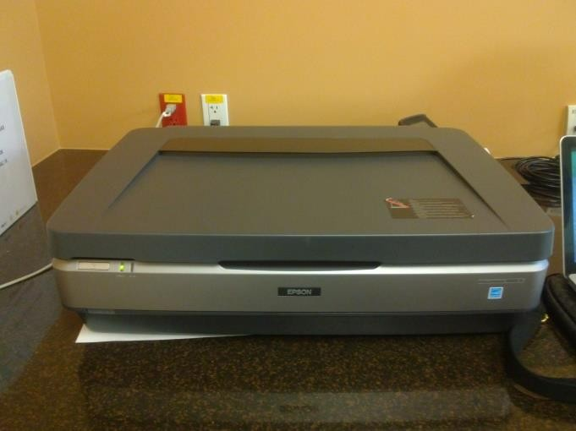

Figura 13. Escaner Epson Expression 10000XL

Escáner Vidar DosimetryPro Advantage (Red)

Es un digitalizador de películas radiocrómicas y radiográficas, desarrollado específicamente para propósitos de dosimetría y control de calidad en tratamientos de IMRT. Cuenta con una resolución entre 71.25 y 285 DPI (Dots Per Inch, siglas en inglés), con 65,536 tonos de grises para una mayor precisión en la zona de penumbra, utiliza una matriz de fotodiodos como fuente de luz, (espectro del rojo), con un máximo de emisión en 627 nm, y tiene un rango de detección de densidades ópticas entre 0 y 4. El equipo se encuentra integrado con el software Mephysto para el análisis de las imágenes.
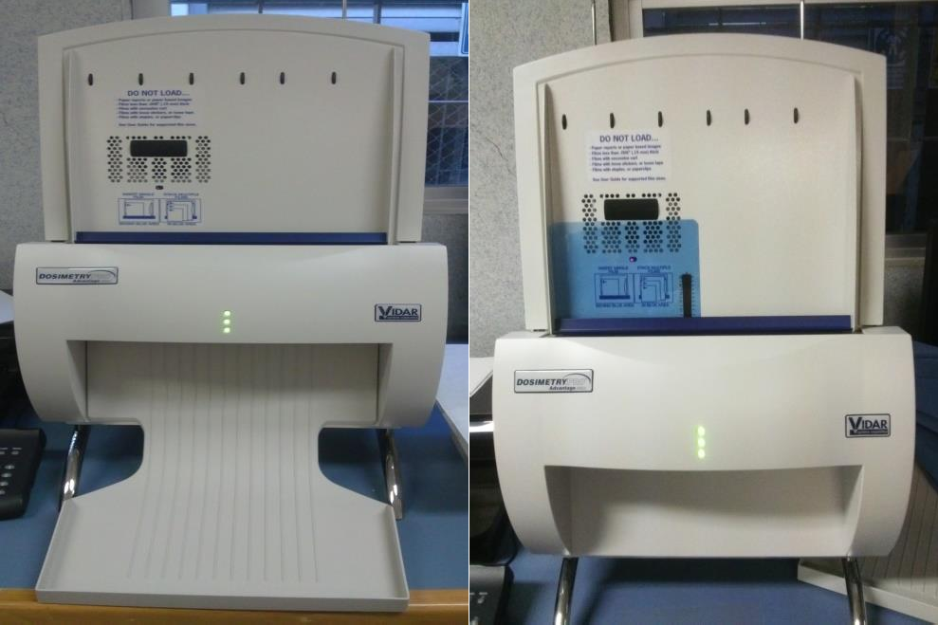
Figura 14. Escáner Vidar DosimetryPro Advantege

Procesadora de películas radiográficas Kodak M35 X-Omat

La procesadora Kodak M35 X-Omat es un equipo diseñado para realizar de forma automática los pasos necesarios en el proceso de revelado de películas radiográficas (revelado, fijado, lavado y secado), ya sean de uso médico o en rollo. Cuenta con tres secciones, por donde la película es transportada a través de un sistema de rodillos, y su velocidad de procesado para una película de 24 pulgadas es de 2 minutos 20 segundos. La temperatura de revelado es de 33.3 °C, con un tiempo de inmersión en solución reveladora de 33 segundos.

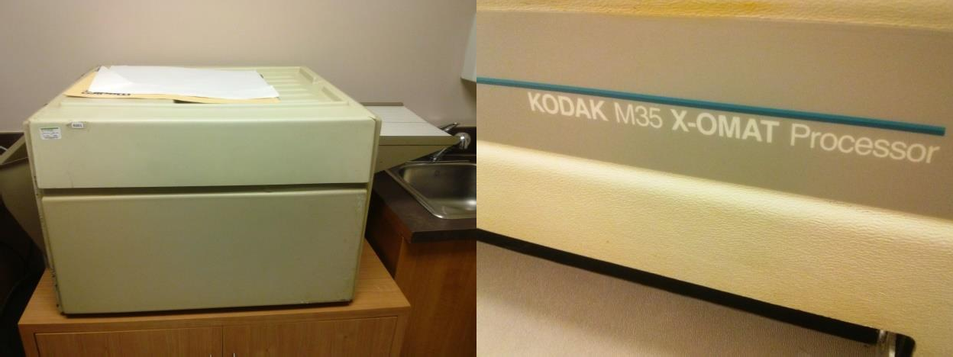
Figura 15. Procesador Kodak M35 X-Omat

Sistema de planeación Eclipse 1.0

Para la planeación de los tratamientos se utilizó el sistema de Varian, Eclipse 1.0. El sistema permite exportar imágenes de TC e integrarlas en su entorno para llevar a cabo planeaciones de IMRT y radioterapia convencional. En este trabajo, la opción de cálculo utilizada fue el algoritmo AAA, integrado al software.

Image J

Para el procesamiento de las imágenes escaneadas, provenientes de las muestras de las películas radiocrómicas, se utilizó el programa Image J. Es un software libre que permite la lectura de imágenes de diversos formatos, y es capaz de realizar análisis estadísticos en base a pixeles, determinación de regiones de interés y desglose de la información de las imágenes por canales de color.

Mephysto

El nombre Mephysto es la forma abreviada de “Medical Physics Tool”. El software fue desarrollado por la compañía PTW Freiburg GmbH, como herramienta para la adquisición y análisis de datos en tareas de dosimetría, control de calidad y comisionamiento de equipos. Es una plataforma flexible que permite la integración de módulos específicos para el análisis de parámetros del haz, verificación de la posición de las hojas del colimador, dosimetría absoluta y con película. Entre estos módulos pueden mencionarse FilmCal, que permite la lectura de densidad óptica y la integración de esta información para la interpretación de películas, al expresar su oscurecimiento como valores de dosis. El

programa se encuentra integrado con el escáner Vidar, de tal forma que el control, registro y análisis de las mediciones se lleva a cabo desde la computadora en la cual se encuentra instalado.

Verisoft

Para el análisis de la distribución de dosis de las películas radiocrómicas y radiográficas se utilizó el software Verisoft, desarrollado por PTW, al igual que Mephysto. Este software permite realizar comparaciones de dosis en control de calidad de IMRT con películas, fantomas de verificación o arreglos de cámaras de ionización, con las distribuciones calculadas por el sistema de planeación. Cuenta con diversas herramientas para el análisis de datos, (incluyendo el cálculo del índice gamma), así como para la visualización de los resultados (histogramas, superposición de perfiles de distribución de dosis, localización y cuantificación de desviaciones en la dosis medida y calculada, entre otros).

Metodología

Curva de calibración. Películas radiocrómicas

Para determinar la curva de calibración de las películas radiocrómicas se utilizó el maniquí de agua solida Wellhofer SP34, en el cual se posicionaron las películas y se procedió a su irradiación en las condiciones de referencia recomendadas en el protocolo TRS 398, las cuales son: SSD: 100 cm, tamaño de campo; 10 x 10 cm2, ángulo de colimador: 0°; ángulo del gantry;0°. Estas condiciones son las mismas utilizadas en la calibración del acelerador lineal, con lo cual se garantiza una entrega de dosis de 1cG/UM.

Se colocaron 5 cm de agua sólida por encima, para permitir recombinación de electrones, y 10 cm por debajo, para lograr retrodispersión. Como paso previo, se determinó la dosis real impartida por el acelerador lineal en el plano de localización de las películas. Para este propósito, se tomaron mediciones con la cámara de ionización Scanditronix FC65-P, y se calculó la dosis impartida a una SSD de 95 cm aplicando el protocolo TRS 398. Posteriormente, se ajustaron las UM del acelerador lineal para entregar la dosis planificada a la profundidad mencionada. Esta dosis fue validada durante todo el proceso de irradiación con mediciones tomadas con la cámara de ionización con las condiciones de referencia descritas.
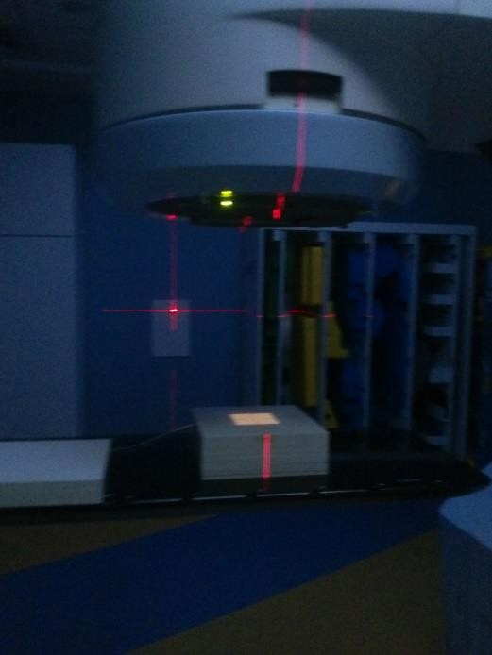
Figura 16. Toma de mediciones con cámara de ionización para el ajuste de la dosis a la profundidad de referencia

Se procedió según el método de corte individual, reportado en la literatura y ampliamente utilizado. Se siguieron las recomendaciones del TG 55, de la AAPM, así como las del fabricante, respecto a las precauciones que deben tenerse en el manejo de las películas.
Se cortaron muestras en cuadros pequeños de 2x2 cm2, las cuales fueron irradiadas en el Acelerador Lineal Varian 21EX, utilizando el maniquí de agua sólida. Se mantuvieron en todo momento las condiciones de referencia, con incidencia perpendicular del haz de irradiación, un campo de 10 x 10 cm2 y una energía de fotones de 6 MV. Las muestras se colocaron a una profundidad de 5 cm en el maniquí de agua sólida, con una SSD de 95 cm.
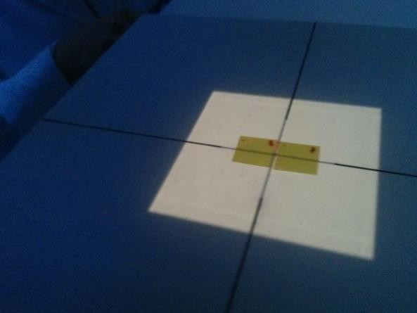
Figura 17. Irradiación de muestras de películas radiocrómicas

Las películas fueron marcadas en cada esquina, para propósitos de identificación y para conservar la orientación durante todo el proceso. Se utilizó un rango de dosis de 0 a 5 Gy, con intervalos de 0.5 Gy. Este rango cubre las dosis típicas impartidas durante cada sesión de tratamiento de IMRT. En la tabla se aprecian las dosis irradiadas, las unidades monitor y las lecturas de la cámara de ionización. Se irradiaron dos películas por nivel de dosis, de tal forma que posteriormente, en el análisis de la imagen, se tomó un promedio pesado del valor pixel por cada par.

UM | Dosis (cGy) | Lectura (nC)
0 | 0 | 0
35 | 30.3 | 5.95
69 | 59.74 | 9.58
115 | 99.95 | 15.93
150 | 129.88 | 20.76
185 | 160.19 | 25.59
231 | 200 | 31.94
266 | 230.32 | 36.78
300 | 259.77 | 41.45
346 | 299.6 | 47.83
404 | 349.82 | 55.84
462 | 400 | 63.86
520 | 450.26 | 71.82
577 | 499.62 | 79.77

Tabla 2. Niveles dosis utilizados en la curva de calibración de las películas EBT3

Calibración de películas radiográficas

Para la calibración de las películas radiográficas, se utilizó el maniquí de acrílico descrito en la sección 3.5. El método utilizado es el denominado de campos monoisocentricos. Se irradió una película con varios niveles de dosis, variando la intensidad del haz de radiación con el movimiento de las mandíbulas del colimador (Figura 18). Los valores de dosis impartidos en cGy fueron; o, 23, 46, 64, 84, 104, 123, 142, 162, 184, 207, 229, 250 y 269, para un total de 13 puntos de medición. Previo a la irradiación de las películas, se tomaron mediciones con la cámara de ionización, para garantizar la entrega de la dosis, por cada nivel de intensidad. Las condiciones de referencia, al igual que en el caso de las películas radiográficas, son; SSD de 100 cm, profundidad en el maniquí de 5 cm, campo de 10 x 10 cm, colimador y gantry a 0°. Debido a que el maniquí utilizado no es agua equivalente, se calculó la relación de la dosis agua-acrílico y se tomó en cuenta el factor de corrección para establecer la curva de calibración.

Figura 18. Película irradiada con varios niveles de dosis utilizada en la calibración de las películas radiográficas

Lectura de las películas radiocrómicas

Para realizar la curva de calibración, se digitalizaron las muestras de películas radiocrómicas en el escáner Epson Expression 10000XL. Para esto, se crearon mascaras oscuras para las muestras, procurando cubrir toda la cama del escáner. De esta forma, se evita que la dispersión de la luz en zonas periféricas contribuya a la lectura.
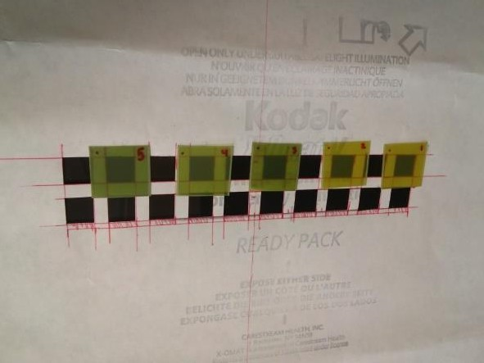
Figura 19. Muestras de películas radiocrómicas con sus máscaras en la cama del escáner

Previo a la digitalización, se tomaron en consideración ciertas precauciones, como se recomienda en la literatura y por el fabricante, tales como:
- que las muestras se encuentren en el centro de la cama del escáner

- Limpiar el área de escaneo de polvo y suciedad
- mantener en todo momento la misma orientación de escaneo para todas las muestras. La orientación elegida es landscape.

Las películas fueron escaneadas en el modo transmisión, en formato .TIFF, con 16 bit de profundidad de color y una resolución de 150 ppp. Se deshabilitaron todas las opciones de corrección de imagen. Posteriormente, las imágenes obtenidas del proceso de digitalización fueron analizadas con el software Image J, extrayendo información de cada canal de color, rojo, verde y azul. Se delimito una región de interés (ROI), de 1 x 1 cm, y para cada canal y muestra se tomaron registros de los valores pixel y la desviación estándar. Por cada nivel de dosis hay dos muestras, por tanto, se tomaron los promedios pesados de estos parámetros para determinar la curva de calibración.

Se realizaron curvas de calibración para cada canal de color, utilizando la ecuación (4). Alternativamente, se probaron ajustes racionales con una menor cantidad de puntos, como sugiere la bibliografía (Lewis, et al., 2012), para encontrar la que mejor se ajuste a los datos.

Lectura de las películas radiográficas

Las películas radiográficas se digitalizaron en el escáner Vidar Dosimetry Pro Advantage. Previo a su lectura, se llevó a cabo la calibración del escáner, la cual consiste en establecer una relación entre unidades A/D y valores de densidad óptica conocidas. Para la calibración se utilizó una tira de película con diferentes niveles en escala de grises, proporcionada por el fabricante, con una densidad óptica asociada a cada nivel. Esta película se digitaliza y se procesa con el módulo Film Cal del software Mephysto, que se encuentra sincronizado con el escáner. El modulo Film Cal permite crear una ROI en cada zona de la imagen escaneada y asociarle la densidad óptica conocida.

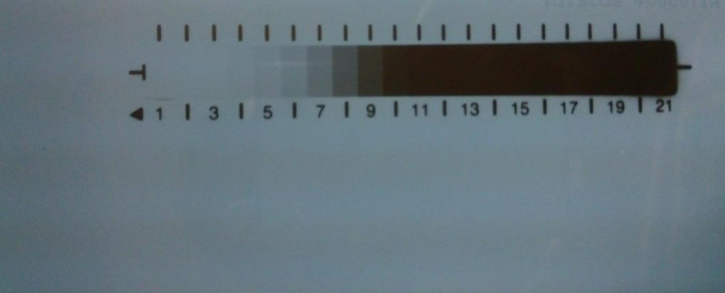
Figura 20. Película utilizada en la calibración del escáner Vidar

Esta información se utiliza para generar una curva característica que servirá para que el escáner proporcione valores correctos de densidad óptica en el procedimiento de elaboración de la curva sensitométrica de las películas radiográficas.

Posterior a la irradiación, las películas radiográficas fueron reveladas en el procesador Kodak X-Omat 35, procurando que el proceso se completara en el menor tiempo posible, para minimizar las variaciones asociadas al cambio de temperatura. Las películas con los planes de tratamiento se marcaron con propósitos de orientación, de acuerdo a su posicionamiento en el acelerador lineal.

La digitalización se llevó a cabo en el escáner Vidar, y las lecturas de densidad óptica de la película de calibración se realizaron con asistencia de Film Cal. A cada lectura se le descontó el valor de fondo (0 Gy, sin irradiación), para obtener la densidad óptica neta, y con estos datos se generó la curva de calibración.

Planeación de los tratamientos

Las planeaciones de los tratamientos se realizaron en el sistema Eclipse 1.0, propio de la casa comercial Varian. Dentro de las pruebas de control de calidad paciente especifico, se requiere que los planes sean exportados a un maniquí virtual, con el objetivo de poder llevar a cabo la comparación de las distribuciones de dosis al irradiar las películas en un maniquí físico. Por tanto, previamente se tomaron las imágenes tomográficas del maniquí de acrílico donde se realizaran las irradiaciones, para posteriormente incluirlas en el sistema de planeación.

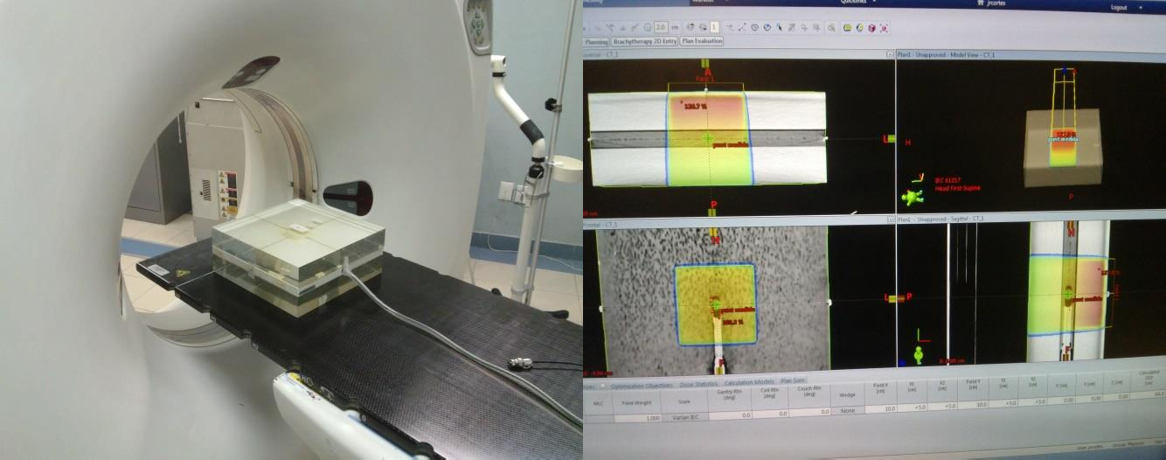
Figura 21. Toma de imágenes tomográficas del maniquí de acrílico y vista del mismo en el sistema de planeación

Para la comparación de las distribuciones de dosis y la dosis puntual se llevó a cabo la realización de 9 planes de tratamiento de pacientes con cáncer de cabeza y cuello. En este tipo de planes se alcanzan importantes gradientes de dosis, en zonas de alto riesgo, por lo que se juzgaron convenientes para la validar el uso de la dosimetría con película radiocrómica en el control de calidad de IMRT en el Hospital General de México. En la Figura 22 se observa un ejemplo de los planes utilizados, en una ventana del sistema de planeación.
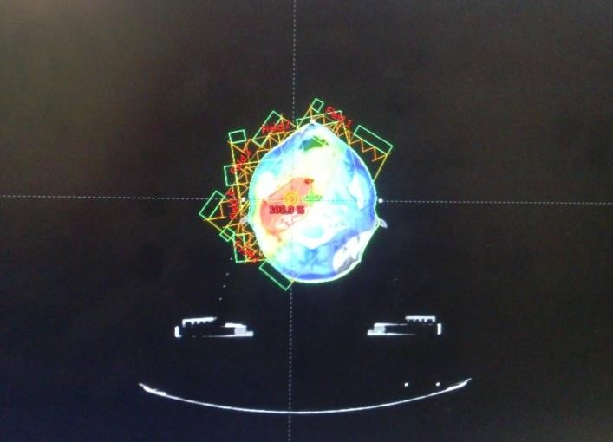
Figura 22. Vista de un plan de cabeza y cuello en la interfaz del sistema Eclipse 1.0

Irradiación de películas en maniquí de acrílico

Las películas fueron irradiadas con los planes de tratamiento exportados al maniquí virtual. Para esto, se tomó en consideración el tratamiento completo, con todos los campos y subcampos asociados. Tanto las películas radiocrómicas como las radiográficas se acomodaron una sobre la otra, a una profundidad de 5 cm en el maniquí de acrílico, y fueron irradiadas al mismo tiempo. Se marcaron para su orientación, y se tomaron mediciones con la cámara de ionización durante cada tratamiento para determinar la dosis en un punto. Posteriormente, se llevó a cabo la comparación de las distribuciones de dosis de los tratamientos calculados en el sistema de planeación, con aquellas medidas con las películas radiocrómicas y radiográficas. De igual manera, se compararon los resultados de las mediciones puntuales de dosis con cámara de ionización.
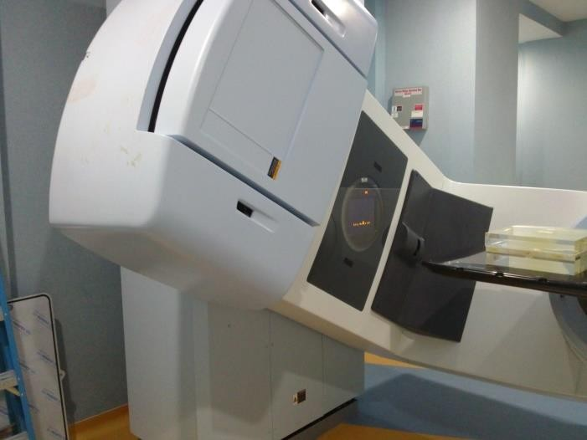
Figura 23. Irradiación de las películas radiocrómicas y radiográficas.

Análisis de distribución de dosis

El análisis de la distribución de dosis medidas con las películas radiocrómicas y radiográficas se llevó a cabo en el software Verisoft. Como paso previo, el manejo de las imágenes escaneadas de las películas se hizo en el módulo Filmcal, de Mephysto. En este módulo, se integró la información de las curvas de calibración de cada tipo de película, de tal forma que se generaron nuevas imágenes con información de dosis, que posteriormente se exportaron a Verisoft.

Cada tipo de película se comparó con el plan calculado por el sistema de planeación, para lo cual se superpusieron los perfiles de dosis de la distribución medida y calculada, con el fin de hacer una inspección cualitativa, y posteriormente se llevó a cabo el análisis del índice gamma, lo cual arroja datos cuantitativos del grado de coincidencia entre ambas. Adicionalmente, se utilizaron las herramientas de histograma del software, como información de apoyo en el análisis de resultados.

El criterio establecido para considerar que el plan cumple con los requisitos de seguridad y precisión para ser impartido al paciente son: 3 mm de distancia en concordancia y 3 % de diferencia de dosis. El programa permite calcular el índice gamma expresando la diferencia de dosis como porcentaje de la dosis local, o bien tomando como referencia el punto de dosis máxima. En este trabajo, se utilizó el método de dosis máxima, como recomienda el reporte de la AAPM TG119 ( (Ezzell, et al., 2009). Se estableció la región de interés en cada película analizada, procurando considerar únicamente el área de tratamiento, y se alinearon las distribuciones calculadas con el TPS con las medidas con las películas. Se consideró un umbral de dosis de 10% respecto de la dosis máxima, por lo cual los puntos cuya dosis se encuentren por debajo de este umbral no se consideran en el cálculo del índice gamma.

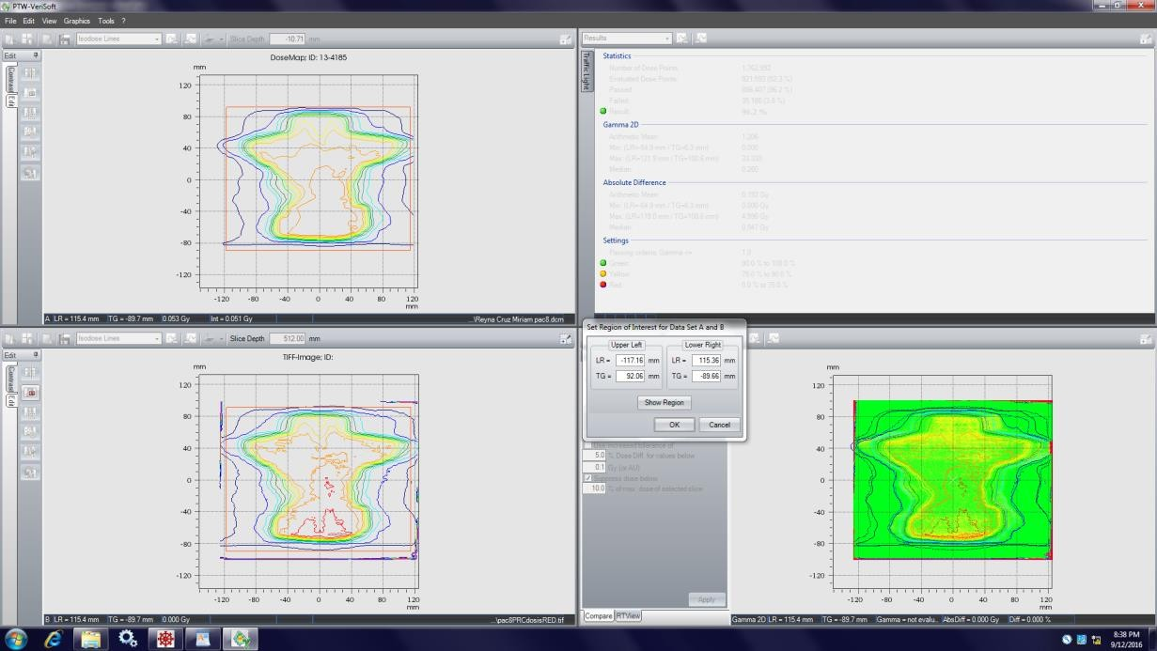
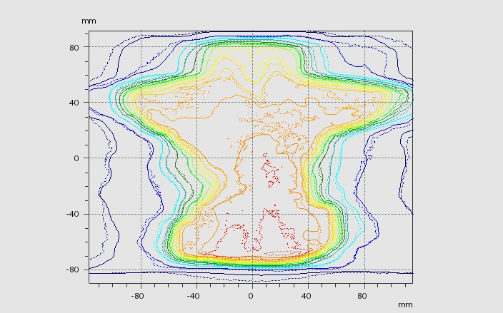
a)
b)
Figura 24. a) Determinación de la región de interés. b) Alineación y superposición de la distribución medida y calculada

Adicionalmente, se calculó el índice gamma utilizando diferentes criterios de aceptación, variando la diferencia de dosis. Estos criterios fueron 3%/4 mm y 3%/5 mm, para cada tipo de película utilizada.

Medición de dosis en un punto

Las mediciones de la dosis absoluta del plan total en un punto se llevaron a cabo con la cámara de ionización descrita en la sección 4.6, irradiando las películas en el maniquí de acrílico con los planes híbridos generados en el TPS. La cámara de ionización se posiciono en la cavidad del maniquí diseñada para alojarla, y se calculó la dosis de acuerdo al protocolo TRS 398.
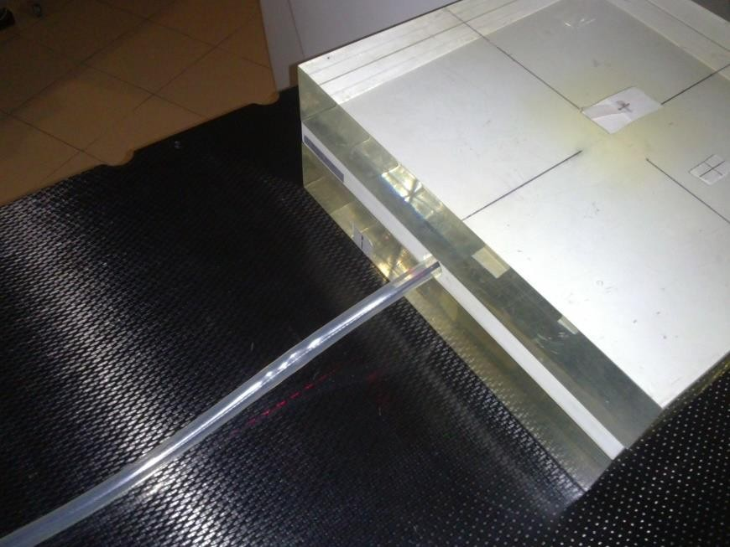
Figura 25. Posicionamiento de la cámara de ionización en el maniquí

Resultados y discusión

Calibración de películas radiocrómicas

La curva de calibración se obtuvo a partir del análisis de los datos obtenidos con ImageJ, relacionando la dosis con la OD neta, calculada con la ecuación (3). El ajuste de los datos se realizó con el software Curvexpert. Se analizaron los tres canales de color, y para cada uno de los canales se ajustaron funciones polinómicas de segundo y tercer grado. Adicionalmente, se llevó a cabo un ajuste racional, de la forma
X (D) = a + b /(D − c) (5)
En donde X(D) representa la dosis y D la densidad óptica neta. Las curvas de calibración para cada canal de color se muestran en la Figura 26.
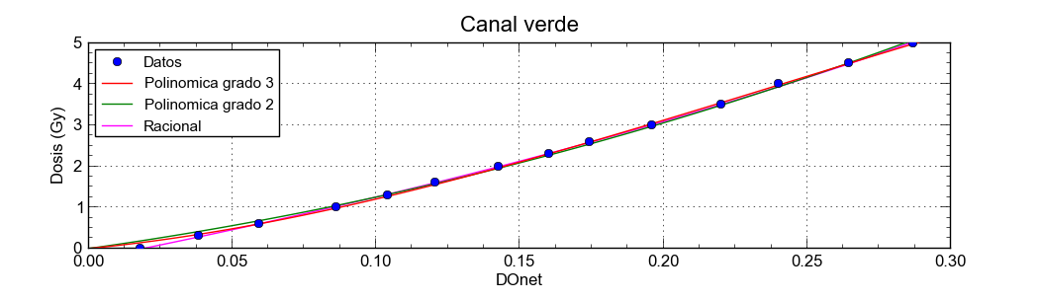
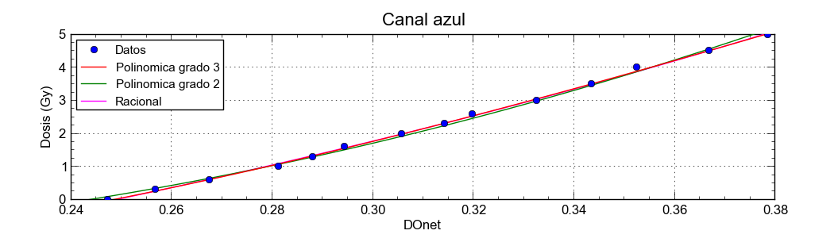

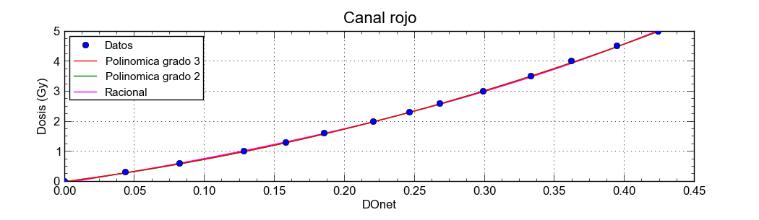
Figura 26. Curvas de calibración para los tres canales en color, polinómica de segundo grado, polinómica de tercer grado y racional.

En la Tabla 3 se muestran los valores del coeficiente de determinación r2 para cada canal de color y ajuste.
 | Canal rojo | Canal verde | Canal azul
Polinómica 3er grado | .99992 | .99902 | .99897
Polinómica 2do grado | .99990 | .99773 | .99689
Racional | .99968 | .99977 | .99871
Racional 7 puntos | .99980
Tabla 3. Coeficientes de determinación por canal de color y tipo de ajuste

Con base en los datos de la Tabla 3, el canal rojo arroja los mejores resultados para todas las funciones, lo que coincide con lo reportado en la literatura y por el fabricante. La función polinómica de tercer grado es la que mejor se ajusta a los datos, seguida por el ajuste cuadrático, que muestra una r2 similar. En general, se observa un buen ajuste para los todos canales en el rango de dosis analizado. Para determinar las curvas de calibración se utilizaron 14 puntos, siguiendo las recomendaciones de construir las curvas con al menos 12 puntos, dadas por Bouchard et al.

Una de las ventajas de utilizar la función racional, es la posibilidad de utilizar una menor cantidad de puntos para la construcción de la curva, con lo que se ahorraría en tiempo y materiales. El número de puntos se recomienda entre 6 y 7 (Lewis, et al., 2012). Por tanto, se realizó un ajuste racional tomando 7 puntos, y su coeficiente de determinación se reporta en la Tabla 3. El resultado indica que el ajuste racional es bastante preciso, con una diferencia muy pequeña en el coeficiente de determinación respecto al ajuste polinómico de segundo y tercer grado.

En la Figura 27 se observa la curva de calibración del polinomio de tercer grado que mejor se ajusta a los datos, en el canal rojo. La función de ajuste resultante es
y = 2.4875x3 +12.082x2 + 6.2416x , con una r2 de 0.99992.

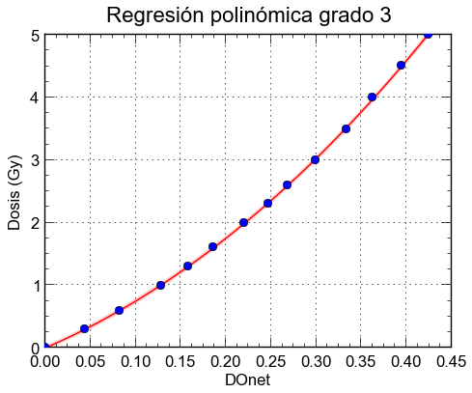
Figura 27. Curva de calibración de las películas radiocrómicas EBT3

La función racional obtenida con siete puntos se presenta en la Figura 28, tiene la forma

y = −8.3071−
9.2
x −1.1133
, siendo x la OD neta y y la dosis, con una r2 de 0.9998.

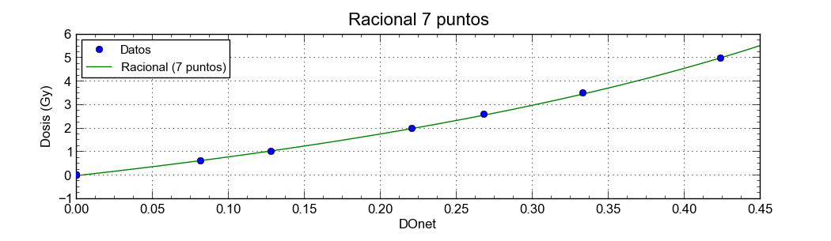
Figura 28. Curva de calibración con ajuste racional de siete puntos, canal rojo

Análisis de incerteza

La función de ajuste fue calculada de acuerdo a la ecuación (4), y como se mencionó, el ajuste óptimo se obtuvo para un polinomio grado 3 de la forma

Dajuste = a + bDOneta + cDO neta + dDO neta
2 3
(6)

La incerteza de un resultado se refiere a la medida en que éste se encuentre dentro de ciertos límites aceptables. Es una herramienta adecuada para la validación de datos en contextos en los cuales es difícil medir la magnitud del error, en función de la dificultad inherente a determinar un valor absoluto considerado como verdadero. Para calcular las incertidumbres asociadas al proceso de expresar la dosis en función de la densidad óptica neta (ODneta), se siguió el método propuesto por (Devic, et al., 2005), el cual considera que

la incertidumbre total de la dosis tiene dos componentes; la incertidumbre experimental inherente σ exp y la incertidumbre debida a la función de ajuste y sus parámetros σ ajuste . La incertidumbre total de la dosis se calcula a partir de la propagación de errores como

⎛ ∂ ⎞

σ 2 Dtotal = ∑⎜
⎜
2
Dajuste ⎟.σ x

(7)

i ⎝ dX i ⎠
⎟
i

Donde Xi son los parámetros DOneta, a, b y c, y σxi las desviaciones estándar de los parámetros mencionados. Para un polinomio de grado 3, las incertidumbres experimental y del ajuste se calculan como
(b + 2c.DO
neta
- 3d.DO2 neta )2 .σ 2 DO
neta

σ exp (%) =

Dajuste
x100
(8)

σ ajuste(%) =

Dajuste
DO2 neta .σ 2 b + DO4 neta .σ 2 c + DO6 neta .σ 2 d
x100
(9)

En donde
- b ,
- c y
- d son las desviaciones estándar de los parámetros b, c y d,

respectivamente. La σ se calcula como
DO
neta

σ DOneta
= 1
ln10
σ 2 I
noexp
σ 2 I
exp
Inoexp
+
I exp

(10)

Donde Iexp es la intensidad de la película expuesta a la radiación, y Inoexp la intensidad de la película sin exponer.σIexp y σIno exp son las desviaciones estándar asociadas a cada una. La incerteza total de la dosis se calcula finalmente con la relación

σ Dtotal =
(σ ajuste)
2
- (σexp
)2
(11)

En la Tabla 4 se muestran los detalles del análisis de incerteza para la función de ajuste

polinómica de grado 3
y = 2.4875x3 +12.082x2 + 6.241x . Puede observarse la dosis

impartida, la dosis calculada con la función de ajuste y el porcentaje de diferencia, así

como los parámetros de incertidumbre experimental, incertidumbre del ajuste e incertidumbre total de la dosis. En general, la incertidumbre total aumenta con la dosis, siendo que la incertidumbre del ajuste polinómico tiene una mayor influencia que el ajuste experimental. En promedio, por debajo de 2 Gy se obtuvo una incerteza total de 4.14 %, lo cual coincide con lo reportado por Devic et al, en donde la inceteza total se encontró entre 3 y 5 % para peliculas radiocromicas EBT, utilizando diferentes muestras escaneadas varias veces, en el mismo rango de dosis (Devic, et al., 2005).
.

Dosis impartida | Dosis calculada | %  diferencia | σexp (%) | σajuste  (%) | σDtotal(%)
4.996243 | 5.00660815 | 0.20745884 | 1.0411217 | 5.55875694 | 5.655414492
4.50268 | 4.50034011 | 0.05196662 | 1.0398577 | 5.28220668 | 5.383587224
4.000458 | 3.96513145 | 0.88306269 | 1.05404554 | 4.97756664 | 5.087944741
3.498236 | 3.51433529 | 0.46021159 | 1.08932593 | 4.7100365 | 4.834363951
2.996014 | 3.01821824 | 0.74112609 | 1.15423982 | 4.40271605 | 4.551502846
2.5977 | 2.59010136 | 0.29251406 | 1.18195462 | 4.12565784 | 4.291627815
2.303294 | 2.31063255 | 0.3186111 | 1.2391245 | 3.93859805 | 4.128920457
2.000229 | 1.9927915 | 0.37183223 | 1.31169961 | 3.72007083 | 3.944551029
1.601915 | 1.59031522 | 0.72411949 | 1.54640101 | 3.43626154 | 3.76818915
1.29885 | 1.30220248 | 0.25811153 | 1.58167638 | 3.23165434 | 3.59795636
0.995785 | 1.00569456 | 0.99515017 | 2.6961371 | 3.02712386 | 4.053718555
0.597471 | 0.59580913 | 0.27815046 | 2.68608304 | 2.78666431 | 3.870470264
0.303065 | 0.29549253 | 2.49862943 | 4.99336201 | 2.70002798 | 5.676602442
0 | 0 | 0 | 0 | 0 | 0
Tabla 4. Parámetros de incerteza para la función polinómica grado 3

Calibración de las películas radiográficas

En la Figura 29 se muestra la curva de calibración de las películas radiográficas, la cual se realizó con asistencia del módulo FilmCal del software Mephysto. El software ajusta una curva con los datos de entrada y guarda la información de esta curva, para posteriormente convertir los valores de densidad óptica de las películas radiográficas en valores de dosis, que pueden ser entonces analizados en Verisoft. De forma independiente, se llevó a cabo
un ajuste lineal, dando como resultado una curva de la forma y = 2.876x + 0.046 , donde x
es la densidad óptica neta y y la dosis, con un coeficiente de determinación r2 de 0.9993. Este comportamiento entre la dosis y la densidad óptica neta, en el rango de dosis analizado, coincide con los datos reportados por el fabricante y en la literatura (Dogan, et al., 2002).
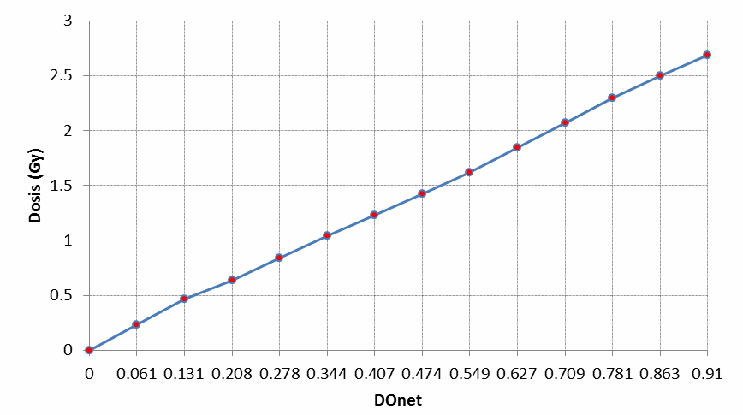
Figura 29. Curva de calibración de las películas radiográficas

Verificación de dosis en un punto

En la Tabla 5 se muestran los resultados de las mediciones del plan total con la cámara de ionización y la dosis calculada con el sistema de planeación. Los registros de la cámara se convirtieron en valores de dosis siguiendo el protocolo TRS-398.

En la Figura 30 se muestra la diferencia porcentual entre los valores de dosis en un punto calculados con el sistema de planeación y los medidos con la cámara de ionización. La diferencia promedio fue de -0.1 %, con una desviación estándar de ±3.09 %. Puede

observarse que las variaciones estuvieron por debajo del 3% en 8 pacientes, a excepción del paciente 4, que tuvo una variación del 6.5 %.

Dosis calculada TPS (cGy) |  | medición de la cámara (nC) | Dosis medida (cGy)
paciente 1 | 135.6 | 21.04 | 131.84
paciente 2 | 181.9 | 29.86 | 187.11
paciente 3 | 229.5 | 35.86 | 224.7
paciente 4 | 89.6 | 13.37 | 83.78
paciente 5 | 214 | 34.1 | 213.68
paciente 6 | 208.2 | 34.01 | 213.11
paciente 7 | 122.2 | 20.07 | 125.76
paciente 8 | 189 | 30.94 | 193.88
paciente 9 | 181.4 | 29.44 | 184.48
Tabla 5. Mediciones de dosis en un punto con la cámara de ionización y dosis calculada con el sistema de planeación.

8
1
2
3
4
5
6
7
8
9

6

4
Diferencia (%)

2

0

-2

-4
Pacientes
Figura 30. Porcentaje de diferencia entre la dosis calculada por el sistema de planeación y la dosis medida

Algunos autores han reportado que la diferencia entre la dosis medida y calculada puede ser mayor al 3.5% en tratamientos de cabeza y cuello (Doong, et al., 2003). Fenoglietto et al reportan resultados de 1.33% de diferencia promedio, con una desviación estándar de
±3.22% para tumores de cabeza y cuello (Fenoglietto, et al., 2011) y Syam Kumar et al
refiere diferencias promedio de 2.23% en el isocentro (Syam Kumar, et al., 2012).

En general se observan variaciones aceptables entre la dosis medida y la calculada. Las diferencias mayores pueden deberse al volumen de la cámara y a su posicionamiento en regiones de penumbra y alto gradiente, en las cuales existen variaciones en la intensidad del haz de radiación, y al efecto tongue and Groove. Estos factores han sido descritos por diversos autores (Venecia & Besa, 2004), (Escudé, et al., 2006), (Laub & Wong, 2003), (Sánchez-Doblado, et al., 2007), (Syam Kumar, et al., 2012).

Análisis de distribución de dosis. Índice gamma

Películas radiocrómicas

En la Tabla 6 se muestran los resultados del análisis gamma realizado con las películas radiocrómicas a los nueve pacientes., utilizando un criterio de 3% en la diferencia de dosis y 3 mm de distancia en concordancia

Gamma medio |  | % puntos con γ<1
Paciente 1 | 0.401 | 93.5
Paciente 2 | 0.434 | 90.8
Paciente 3 | 0.283 | 99
Paciente 4 | 0.307 | 99.1
Paciente 5 | 0.381 | 97.3
Paciente 6 | 0.38 | 97.1
Paciente 7 | 0.231 | 99.8
Paciente 8 | 0.363 | 97.2
Paciente 9 | 0.267 | 99.5
Tabla 6. Valores del índice gamma medio y porcentaje de puntos que cumplen con el criterio de aceptación de 3%/3mm para las películas radiocrómicas EBT3

El valor medio del índice gamma de las planeaciones de los pacientes analizados es de 0.3386, con una desviación estándar de ±0.0649. El porcentaje promedio de aceptación es de 97.03, con una desviación estándar de ±2.8542.

En la Tabla 7 se muestran los resultados del análisis gamma con los criterios de aceptación de 4% y 5% de diferencia de dosis, ambos con 3 mm de tolerancia para la distancia en concordancia.

4%/3 mm |  |  | 5%/3 mm
gamma medio |  | % puntos con γ<1 | gamma medio | % puntos con γ<1
Paciente 1 | 0.324 | 97 | 0.271 | 98.7
Paciente 2 | 0.352 | 95.6 | 0.297 | 98.2
Paciente 3 | 0.226 | 99.8 | 0.188 | 100
Paciente 4 | 0.251 | 99.9 | 0.212 | 100
Paciente 5 | 0.302 | 99.1 | 0.25 | 99.6
Paciente 6 | 0.306 | 99.7 | 0.256 | 100
Paciente 7 | 0.183 | 99.9 | 0.151 | 99.9
Paciente 8 | 0.29 | 99.6 | 0.243 | 99.9
Paciente 9 | 0.217 | 99.9 | 0.183 | 100
Tabla 7. Valores del índice gamma medio y porcentaje de puntos que cumplen con el criterio de aceptación de 4%/3mm y 5%/3mm para las películas radiocrómicas EBT3

Para el caso del criterio de aceptación de 4%/3 mm, se obtuvo un valor gamma medio de 0.272, con una desviación estándar de ±0.052. El porcentaje promedio de puntos que cumple con el criterio de aceptación fue de 98.94, y la desviación estándar es de ±1.47.

El criterio de aceptación de 5%/3 mm arrojo como resultado un porcentaje promedio de puntos que cumplen el criterio de 99.58, con una desviación estándar de ±0.6315. El valor gamma medio de las planeaciones fue de 0.227, con una desviación estándar de ±0.0446.

En la Figura 31 se muestra una gráfica del porcentaje de puntos que cumplen con el criterio de aceptación, para los tres criterios analizados.

Utilizando el criterio de aceptación de 3%/3 mm, como recomienda originalmente Low et al, arroja resultados con un γ<1 mayores al 90% de los puntos evaluados (Low, et al., 1998). Este criterio es ampliamente aceptado en diversos centros de radioterapia en el mundo para el control de calidad de tratamientos de IMRT, y es recomendado en el Task Group TG 119 de la AAPM. En este trabajo, se recogen las experiencias de diversas instituciones que imparten tratamientos de IMRT. Los resultados del procedimiento de control de calidad paciente especifico en estas instituciones reportan un promedio global de aceptación del índice gamma de 96.2 ±3.0 %, para tratamientos de cabeza y cuello, utilizando películas compuestas (Ezzell, et al., 2009). Anjum el al reportan porcentajes de

aceptación de 90.2 ±7.1 para tratamientos de cabeza y cuello, utilizando películas radiocrómicas EBT (Anjum, et al., 2010).

100

95

90

85 3%/3 mm
% γ pass
4%/3 mm
80
5%/3 mm
75

70
1 2 3 4 5 6 7 8 9
Pacientes

Figura 31. Porcentaje de puntos con γ<1 para criterios de 3%/3 mm, 4%/3 mm, y 5%/3 mm, películas radiocrómicas

Para este caso de estudio, el porcentaje promedio de puntos que cumplen con el criterio de 3%/3 mm es de 97 %. El 100% de los planes analizados tiene un porcentaje de aceptación
>90%, por lo que la utilización de películas radiocrómicas para el análisis de distribución de dosis en un plano es adecuada con las condiciones descritas.

Criterios de aceptación diferentes del índice gamma también son utilizados en el análisis de distribución de dosis. Low y Dempsey han utilizado 5% para la diferencia de dosis y entre 2 y 3 mm para la distancia en concordancia en sus evaluaciones clínicas (Low & Dempsey, 2003). Childress et al llevaron a cabo evaluaciones dosimétricas en planes de 850 pacientes de IMRT con película, recomendando el criterio de 5 %/3 mm (Childress, et al., 2005).

En el presente estudio, al aumentar la tolerancia para el porcentaje de diferencia de dosis a 4 y 5 %, se observa un aumento en el porcentaje de puntos con γ<1, como era de esperarse, llegando al 100% en cuatro de los planes analizados para el criterio 5%/3 mm. Como se mostró en la sección 6.2, la incerteza global en la dosis asociada a la curva de calibración de las películas radiocrómicas es de 4.14% en el rango de 0 a 2 Gy, por lo que resulta

conveniente otorgar un margen mayor en el criterio de aceptación. Sin embargo, los resultados indican que con el criterio de 3%/3 mm se cumplen con los estándares aceptados internacionalmente.

6.5.2. Películas radiográficas

En la Tabla 8 se muestran los resultados del análisis gamma utilizando las películas radiográficas, con el criterio de 3%/3mm para la diferencia de dosis y distancia en concordancia, respectivamente.

gamma medio |  | % puntos con γ<1
Paciente 1 | 0.381 | 99.3
Paciente 2 | 0.325 | 99.8
Paciente 3 | 0.512 | 81.3
Paciente 4 | 0.474 | 95.6
Paciente 5 | 0.633 | 75.1
Paciente 6 | 0.373 | 92.7
Paciente 7 | 0.373 | 96.3
Paciente 8 | 0.624 | 72.7
Paciente 9 | 0.369 | 93.1
Tabla 8. Valores del índice gamma medio y porcentaje de puntos que cumplen con el criterio de aceptación de 3%/3mm para las películas radiográficas EDR2

Para este caso se tiene un valor medio del índice gamma de 0.4515, con una desviación estándar de ±0.1090. El porcentaje promedio de puntos con γ<1 es de 89.54, con una desviación estándar de ±9.8.

En la Tabla 9 se muestran los resultados del análisis gamma para el caso de tolerancias en el porcentaje de diferencia de dosis del 4 y 5 %, al igual que en el caso de las películas radiocrómicas, con una tolerancia en la distancia en concordancia de 3 mm.

Con el criterio de aceptación de 4%/3 mm, se obtuvo un valor gamma medio de 0.3654, con una desviación estándar de ±0.08. El porcentaje promedio de puntos que cumple con el criterio de aceptación fue de 96.18, y la desviación estándar es de ±4.63.

Para el criterio de aceptación de 5%/3 mm , los resultados indican un porcentaje promedio de puntos que cumplen el criterio de 99.13, con una desviación estándar de ±1.39. El valor gamma medio de las planeaciones fue de 0.3081, con una desviación estándar de ±0.0633.

4%/3 mm |  |  | 5%/3 mm
gamma medio |  | % puntos con γ<1 | gamma medio | % puntos con γ<1
Paciente 1 | 0.313 | 99.7 | 0.265 | 99.9
Paciente 2 | 0.275 | 100 | 0.24 | 100
Paciente 3 | 0.408 | 93.3 | 0.341 | 98.9
Paciente 4 | 0.394 | 100 | 0.338 | 100
Paciente 5 | 0.497 | 88.1 | 0.41 | 95.5
Paciente 6 | 0.305 | 98.5 | 0.258 | 100
Paciente 7 | 0.303 | 99.2 | 0.257 | 99.8
Paciente 8 | 0.491 | 88.5 | 0.406 | 98.4
Paciente 9 | 0.303 | 98.4 | 0.258 | 99.7
Tabla 9. Valores del índice gamma medio y porcentaje de puntos que cumplen con el criterio de aceptación de 4%/3mm y 5%/3mm para las películas radiográficas EDR2

En la Figura 32 se muestran los resultados del análisis gamma para cada uno de los tres criterios en el caso de las películas radiográficas.
100

95

90
% puntos con γ<1

85 3%/3 mm
4%/3 mm
80
5%/3 mm
75

70
1 2 3 4 5 6 7 8 9
Pacientes

Figura 32. Porcentaje de puntos con γ<1 para criterios de 3%/3 mm, 4%/3 mm, y 5%/3 mm, películas radiográficas

Cuando se utiliza el criterio de 3%/3 mm para el análisis gamma, se observa que en 6 de los planes analizados se tiene un γ<1 mayor al 90%, pero en tres casos el porcentaje de aceptación es menor. En la Figura 33 se muestra como ejemplo las gráficas de Verisoft del paciente 3 de los planes analizados con las películas radiográficas, y en la Figura 34 con las radiocrómicas.

Utilizando los criterios de 4%/3 mm y 5%/3 mm los porcentajes de aceptación de índice gamma aumentan significativamente, siendo este aumento más evidente cuando se utiliza una tolerancia en la diferencia de dosis del 5%. En este último escenario, el porcentaje de puntos con γ<1 es mayor al 95% para todos los planes. Como se ha discutido anteriormente, el criterio de aceptación de 5%/3 mm en el análisis gamma es utilizado en diversos trabajos para evaluar la distribución de dosis. Estos resultados indican que la diferencia de dosis es el parámetro de mayor influencia en los valores de aceptación del índice gamma en el caso de los análisis realizados con películas radiográficas.

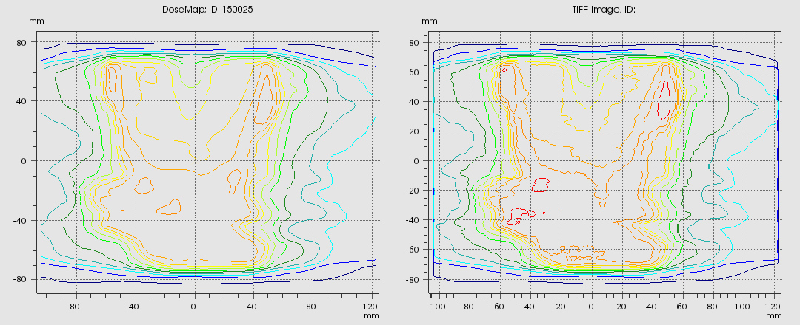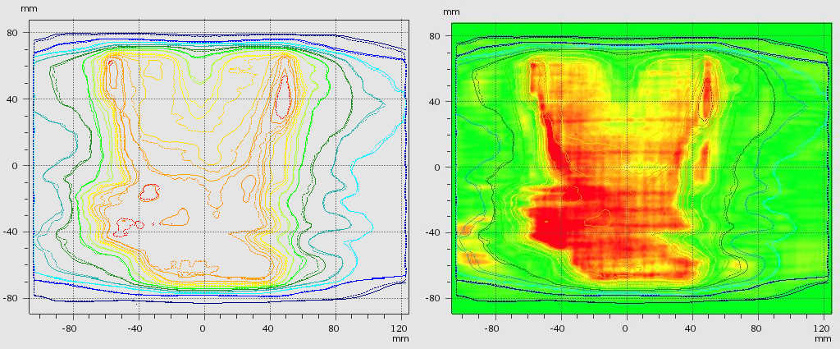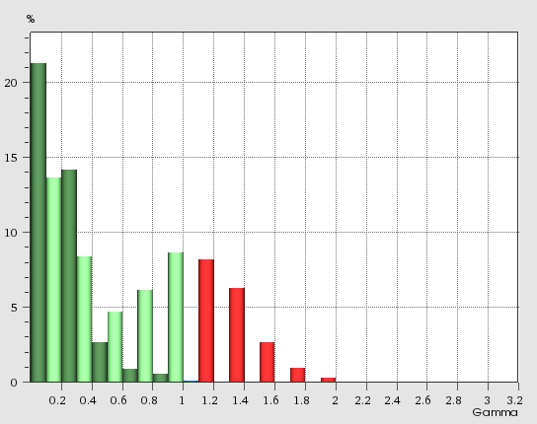
a)
b)
c)
d)
e)

Figura 33. Paciente 3: a) imagen del sistema de planeación. b) película radiográfica EDR2. c) superposición de distribuciones. d) mapa del índice gamma. e) histograma

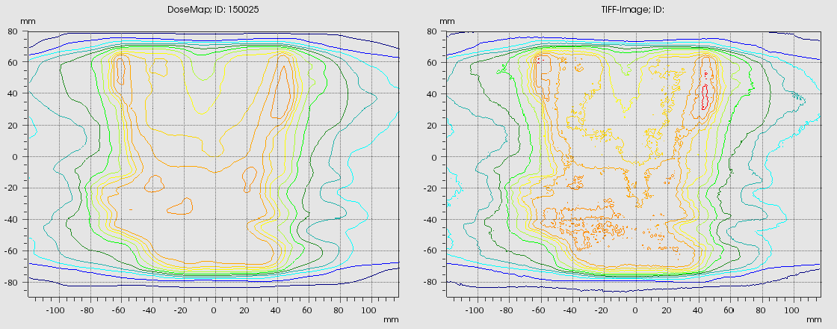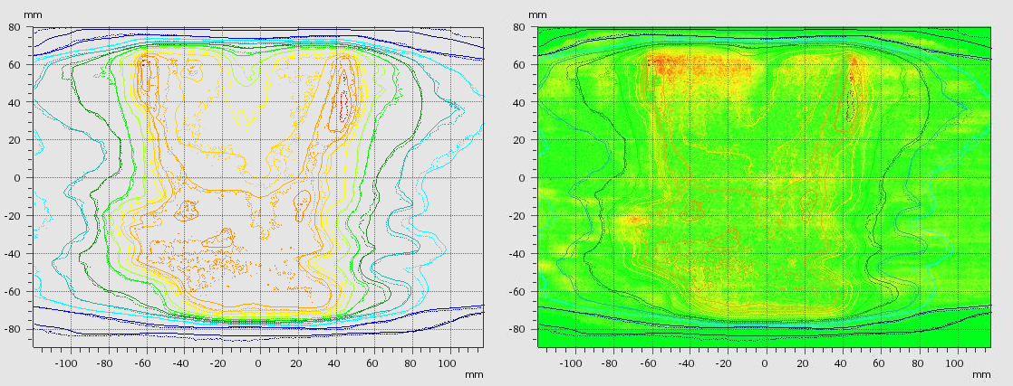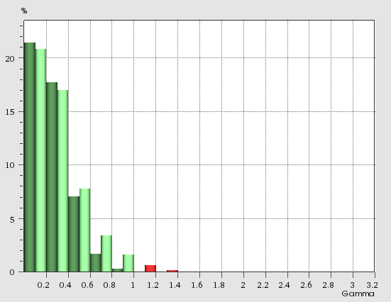
a)
b)
c)
d)
e)

Figura 34. Paciente 3: a) imagen del sistema de planeación. b) película radiocrómica EBT3. c) superposición de distribuciones. d) mapa del índice gamma. e) histograma

En la Figura 33, la inspección visual de las imágenes correspondientes a la superposición del plan calculado con el sistema de planeación y las mediciones con películas radiográficas muestra que se tiene una buena coincidencia entre los bordes de ambas distribuciones (c). Sin embargo, como puede apreciarse en (d), que existe una diferencia en los resultados del índice gamma en la zona central. Las regiones en color verde corresponden a aquellas en las que el porcentaje de puntos con γ<1 es mayor al 90%; el amarillo corresponde a zonas con un γ<1 entre 75 y 90% y en rojo este porcentaje es <75%. En los planes en los cuales los porcentajes de aceptación del índice gamma fueron menores al 90%, se observa una sobreestimación de la dosis medida con las películas radiográficas, evidente en las zonas de alto gradiente y altas dosis. La Figura 34, que corresponde a los análisis realizados con las películas radiocrómicas, se observa una marcada predominancia de zonas verdes en el mapa del índice gamma, a la vez que las regiones en amarillo y rojo son mucho más escasas.

Un factor que podría ocasionar esta sobreestimación de la dosis es la sensibilidad de las películas radiográficas a fotones dispersos de bajas energías, hasta 400 keV. Esto debido a la composición de la película, ya que los átomos de plata de la emulsión aumentan la probabilidad de interacciones fotoeléctricas, que en realidad serían menores en tejido o bien, en el maniquí solido utilizado en la calibración o para llevar a cabo las mediciones de dosis (Burch, et al., 1997).

Debido a esto, algunos autores como Burch el al han recomendado la utilización de placas de plomo por arriba y por debajo de la película radiográfica en el proceso de calibración de la misma. En el presente trabajo no se dispuso de esta adecuación, por lo que la dosis acumulada debido a los fotones dispersos de baja energía podría haber causado la sobrerespuesta de la película en las regiones de altas de dosis. A pesar de esto, como se mostró, esta sobreestimación no es mayor al 5% con respecto a la dosis calculada con el sistema de planeación.

No puede descartarse la influencia del proceso de revelado, ya que el procesador utilizado es un equipo antiguo que escasamente recibe el mantenimiento adecuado, por lo que valores de concentración de líquidos, control de temperatura del líquido de revelado y en el proceso de secado pudieran no estar dentro de los parámetros idóneos especificados por el fabricante, comprometiendo la densidad óptica de la película.

En la Figura 35 se muestra una comparación entre el porcentaje de puntos que cumplen el criterio de 3%/3 mm, para las películas radiográficas y las radiocrómicas. Todos los planes analizados con las películas radiocrómicas cumplen con un porcentaje de puntos con γ<1 mayor al 90%, y este porcentaje es mayor en comparación a las distribuciones medidas con las películas radiográficas, excepto para los primeros dos pacientes. El proceso de calibración y lectura de las películas radiocrómicas es más simple y se lleva a cabo de forma más rápida, por tanto, los resultados indican que las películas radiocrómicas pueden sustituir a las películas radiográficas en los controles de calidad paciente-especifico en tratamientos de IMRT, utilizando materiales y equipos disponibles para el personal de la institución donde se llevaron a cabo las pruebas, incluso, con una mayor precisión y menor variabilidad en las lecturas.

100

95

90 Peliculas
% γ pass
radiocrómicas
85 Peliculas
radiográficas
80

75

70
1 2 3 4 5 6 7 8 9
Pacientes
Figura 35. Porcentaje de puntos con γ<1 para criterios de 3%/3 mm, películas radiográficas y radiocrómicas

Conclusiones

Los canales de color utilizados muestran ser adecuados para la lectura de las películas, sin embargo, el canal rojo es el más indicado para llevar a cabo la dosimetría con las películas radiocrómicas EBT3, como recomiendan diversos autores y el fabricante.

Diversos ajustes de curvas ofrecen resultados satisfactorios, siendo el mejor un polinomio de grado tres. Sin embargo, en un entorno clínico en el cual existe una gran demanda de servicios de radioterapia, puede utilizarse el ajuste racional, ya que tiene la ventaja de ser más rápido de implementar, con una precisión similar.

Las mediciones de la dosis total en un punto con cámara de ionización muestran un margen de diferencia de dosis aceptable entre los registros de la cámara y los datos del sistema de planeación, por lo cual el equipo actual utilizado es confiable para este propósito.

El análisis gamma realizado con las películas radiográficas da como resultado que no todos los planes analizados cumplen con la condición de un γ<1 para al menos un 90% de los puntos evaluados, con el criterio de 3%/3 mm, sin embargo, todos cumplen esta condición con el criterio de 5%/3 mm. Por otro lado, con la utilización de las películas radiocrómicas el 100% de los planes evaluados cumplen con la restricción de un γ<1 mayor al 90% para el criterio de 3%/3 mm, siendo este porcentaje mayor a medida que se aumenta la tolerancia en la diferencia de dosis. Por tanto, puede concluirse que las películas radiocrómicas EBT3 son una mejor opción a las películas radiográficas en las condiciones evaluadas, para el análisis de distribución de dosis en tratamientos de IMRT, siempre y cuando se sigan cuidadosamente las recomendaciones para su manejo.

Referencias bibliográficas

ACR-ASTRO, 2014. ACR–ASTRO Practice Parameter for Intensity Modulated Radiation Therapy (IMRT). [En línea] Available at: http://www.acr.org/~/media/eabb986bc4ff4a78b53b001a059f27b3.pdf

Ahnesjö, A., Hårdemark, B., Isacsson, U. & Montelius, A., 2006. The IMRT information process- mastering the degrees of freedom in external beam therapy. Phys. Med. Biol., 51(13), pp. 381-402.

Anjum, M., Parker, W., Ruo, R. & Afzal, M., 2010. Evaluation criteria for film based intensity modulated radiation therapy quality assurance. Phys Med, 26(1), pp. 38-43.

Arjomandy, B. y otros, 2010. Energy dependence and dose response of Gafchromic EBT2 film over a wide range of photon, electron, and proton beam energies.. Med Phys, 37(5), pp. 1942-1947.

Arrans, R. y otros, 2009. Dosimetría con películas radiocrómicas. Física Medica, pp. 83- 104.

Borca, V. y otros, 2013. Dosimetric characterization and use of GAFCHROMIC EBT3 flm for IMRT dose verifcation. J Appl Clin Med Phys, 14(2), pp. 158-171.

Bouchard, H. y otros, 2009. On the characterization and uncertainty analysis of radiochromic film dosimetry. Med Phys, 36(6), pp. 1931-1946.

Burch, S. y otros, 1997. A new approach to film dosimetry for high energy photon beams: lateral scatter filtering. Med Phys, 24(5), pp. 775-783.

Butson, M., Cheung, T., Yu, P. & Alnawaf, H., 2009. Dose and absorption spectra response of EBT2 Gafchromic film to high energy x-rays. Australas Phys Eng Sci Med, 32(4), pp. 196-202.

Butson, M., Yu, P., Cheung, T. & Alnawaf, H., 2010. Energy response of the new EBT2 radiochromic film to x-ray radiation. Radiation Measurements, Issue 45, pp. 836-839.

Chang, S. y otros, 2004. Compensators: An alternative IMRT delivery technique. J Appl Clin Medl Phys, 5(3), pp. 15-36.

Cheung, K., 2006. Intensity modulated radiotherapy:Advantages, limitations and future developments. Biomed Imaging Interv J, 2(1).

Childress, N. L., Salehpour, M., Dong, L. & Bloch, C., 2005. Dosimetric accuracy of Kodak EDR2 film for IMRT verifications. Med Phys, 32(2), pp. 539-548.

Childress, N. y otros, 2005. Retrospective analysis of 2D patient-specific IMRT verifications. Med Phys, 32(4), pp. 838-850.

Chiu-Tsao, S., de la Zerda, A., Lin, J. & Ho Kim, J., 1994. High sensivity GafChromic film dosimetry for 125I seed. Med Phys, 21(5), pp. 651-657.

Cozzi, L. y otros, 2008. A treatment planning study comparing volumetric arc modulation with RapidArc and fixed field IMRT for cervix uteri radiotherapy. Radiother Oncol, 89(2), pp. 180-191.

Depuydt, T., Van Esch, A. & Huyskens, D., 2002. A quantitative evaluation of imrt dose distributions: refinement and clinical assessment of gamma evaluation. Radiother Oncol, 62(3), pp. 309-319.

Desroches, J., Bouchard, H. & Lacroix, F., 2010. Potential errors in optical density measurements due to scanning side in EBT and EBT2 Gafchromic flm dosimetry. Med Phys, 37(4), pp. 1565-1570.

Devic, S. y otros, 2004. Dosimetric properties of improved GrafChromic films for seven different digitizers. Med Phys, 31(9), pp. 2392-2401.

Devic, S. y otros, 2005. Precise radiochromic film dosimetry using a flat-bed document scanner. Med Phys, 32(7), pp. 2245-2253.

Dogan, N., Leibovich, L. & Sethi, A., 2002. Comparative evaluation of Kodak EDR2 and XV2 films for verification of intensity modulated radiation therapy. Phys Med Biol, 47(22), pp. 4121-4130.

Doong, L. y otros, 2003. Patient-specific point dose measurement for IMRT monitor unit verification. Int J Radiat Oncol Biol Phys, 56(3), pp. 867-877.

Ellis, F., Hall, E. & Oliver, R., 1959. A compensator for variations in tissue thickness for high energy beams. Br. J. Radiol., 2(32), pp. 378-421.

Escudé, L., Linero, D., Mollá, M. & M. R., 2006. Quality assurance for radiotherapy in prostate cancer: point dose measurements in intensity modulated fields with large dose gradients. Int J Radiat Oncol Biol Phys, 66(4), pp. 136-140.

ESTRO, 2008. ESTRO Booklet no. 9: Guidelines for the verification of IMRT, Brussels, Belgium: s.n.

Evans, P. y otros, 1995. Design of compensators for breast radiotherapy using electron portal imaging. Radiother Oncol, 37(1), pp. 43-54.

Ezzell, G., 2003. Quality Assurance. When and what is enough for IMRT?. En: A. A. o. P. i. Medicine, ed. Intensity-Modulated Radiation Therapy: The State of the Art. Madison, WI, USA: Medical Physics Publishing, pp. 613-616.

Ezzell, G. y otros, 2009. IMRT commissioning: multiple institution planning and dosimetry comparisons, a report from AAPM Task Group 119. Med Phys, 36(11), pp. 5359- 73.

Fenoglietto, P. y otros, 2011. Eight years of IMRT quality assurance with ionization chambers and film dosimetry: experience of the montpellier comprehensive cancer center. Radiat Oncol, 6(85).

Ferreira, B., Lopes, M. & Capela, M., 2008. Evaluation of an Epson flatbed scanner to read Gafchromic EBT films for radiation dosimetry. Phys Med Biol, 54(4), pp. 1073-1085.

International Speciality Products, 2009. GAFCHROMIC EBT2 Self developing film for radiotherapy dosimetry. [En línea] Available at:
http://www.veritastk.co.jp/attached/2062/GAFCHROMICEBT2TechnicalBrief-Rev1.pdf

ISP, 2011. Ashland. [En línea] Available at:
http://www.ashland.com/Ashland/Static/Documents/ASI/Advanced%20Materials/gafchr omic-ebt3.pdf
[Último acceso: 23 Enero 2016].

Javedan, K., Stevens, C. & Forster, K., 2008. Compensator-based intensity-modulated radiation therapy for malignant pleural mesothelioma post extrapleural pneumonectomy. J Appl Clin Med Phys, 9(4), pp. 98-109.

Kesava Ramgopal, A. y otros, 2012. Dynamic and Segmental Methods of Intensity Modulated Radiation Therapy Delivery in Head-and-Neck Cancer—Analysis of Volumetric and Dosimetric Parameters. Int J Radiat Oncol, 3(84), pp. 789-790.

Laub, W. & Wong, T., 2003. The volume effect of detectors in the dosimetry of small fields used in IMRT. Med Phys, 30(3), pp. 341-347.

Lee, K. & Chau, M., 2001. Design of an in-expensive phantom for IMRT verification.
Radiother Oncol, Volumen 61, pp. 1-10.

Lewis, | D., | 2010. | Ashland. | [En | línea]
Available |  |  |  |  | at:
http://www.ashland.com/Ashland/Static/Documents/ASI/Advanced%20Materials/lewis- radiochromic-film.pdf
[Último acceso: 21 Julio 2015].

Lewis, D., Micke, A., Yu, X. & Chan, M., 2012. An efﬁcient protocol for radiochromic ﬁlm dosimetry combining calibration and measurement in a single scan. Med Phys, 39(10), pp. 6339-6350.

Low, D. & Dempsey, J., 2003. Evaluation of the gamma dose distribution comparison method. Med Phys, 30(9), pp. 2455-2464.

Low, D., Harms, W., Mutic, S. & Purdy, J., 1998. A technique for the quantitative evaluation of dose distribution. Med Phys, 25(5), pp. 656-661.

Low, D. y otros, 2011. Dosimetry tools and techniques for IMRT.. Med Phys, 3(38), pp. 1313-1338.

Massillon, G., Sou-Tung, C., Domingo-Muñoz, I. & Chan, M., 2012. Energy Dependence of the New Gafchromic EBT3 Film: Dose Response Curves for 50 kV, 6 and 15 MV X-Ray Beams. Int J Med Phys Clin Eng Radiat Oncol, 1(2), pp. 60-65.

McDermott, L. y otros, 2007. Replacing pre- treatment verifcation with in vivo EPID dosimetry for prostate IMRT. Int J Radiat Oncol Biol Phys, 67(5), pp. 1568-1577.

McLaughlin, M. y otros, 1991. Sensitometry of the response of a new radiochromic film dosimeter to gamma radiation and electron beams. Nucl. Instr. Methods Physics, 302(1), pp. 165-176.

McLaughlin, W. y otros, 1994. The use of a radiochromic detector for the determination of stereotactic radiosurgery dose characteristics. Med Phys, 21(3), pp. 379-388.

Niroomand-Rad, A. y otros, 1998. Radiochromic film dosimetry:Recommendations of AAPM radiation therapy committee task group 55. Med Phys, 25(11), pp. 2093-2115.

Otto, K., 2008. Volumetric modulated arc therapy: IMRT in a single gantry arc. Med Phys,
35(1), pp. 310-317.

Pai, S. y otros, 2007. Radiographic film for megavoltage beam dosimetry. Report of AAPM Task Group 69.. Med Phys, 34(6), pp. 2228-2258.

Palta, J., Kim, S., Li, J. & Liu, C., 2003. Tolerance limits and action levels for planning and delivery of IMRT. En: A. A. c. o. P. i. Medicine, ed. Intensity-Modulated Radiation Therapy: The State Of The Art. Madison, WI, USA: Medical Physics Publishing, pp. 593- 612.

Pizzutiello, R. J. & Cullinan, R., 1993. Introduction to Medical Radiographic Imaging.
Primera ed. Nueva York: Eastman Kodak Company.

Podgorsak, E., 2005. Radiation Oncology Physics; A Handbook for Teachers and Students. Viena: International Atomic Energy Agency.

Popple, R. & Rosen, I., 2000. Delivery of multiple IMRT ﬁelds using a single physical attenuator. En: W. Schlegel & T. Bortﬁeld, edits. Proc. 13th Int.Conf. on the use of computers in radiation therapy. Heidelberg: Springer, pp. 191-193.

Renade, M. y otros, 2008. A prototype quantitative film scanner for radiochromic film dosimetry. Med Phys, 35(2), pp. 473-479.

Sánchez-Doblado, F. y otros, 2007. Uncertainty estimation in intensity-modulated radiotherapy absolute dosimetry verification. Int J Radiat Oncol Biol Phys, 68(1), pp. 301- 310.

Sim, J., Wong, J. & Ng, K., 2013. The use of radiochromic EBT2 film for the quality assurance and dosimetric verification of 3D conformal radiotherapy using Microtek ScanMaker 9800XL. J Appl Clin Medl Phys, 14(4), pp. 85-95.

Slobodan, D., 2011. Radiochromic film dosimetry: Past, present, and future. Phys Med,
27(3), pp. 122-134.

Stock, M., Kroupa, B. & Georg, D., 2005. Interpretation and evaluation of the gamma index and the gamma index angle for the verifcation of IMRT hybrid plans. Phys Med Biol, 50(3), pp. 399-411.

Syam Kumar, S. y otros, 2012. A patient-specific quality assurance study on absolute dose verification using ionization chambers of different volumes in RapidArc treatments. Med Dosim, 37(4), pp. 436-441.

Venecia, C. & Besa, P., 2004. Commissioning and quality assurance for intensity modulated radiotherapy with dynamic multileaf collimator: experience of the Pontificia Universidad Católica de Chile. J Appl Clin Med Phys, 5(3), pp. 37-54.

Webb, S., 2009. VMAT: its role in radiotherapy. [En línea] Available at: http://iopp.fileburst.com/mpw/review/MPWreview-winter09.pdf [Último acceso: 18 Junio 2015].

Westermark, M., Arndt, J., Nilsson, B. & Brahme, A., 2000. Comparative dosimetry in narrow high-energy photon beams. Phys Med Biol, 45(3), pp. 685-702.

Yeo, I. & Kim, J., 2004. A procedural guide to film dosimetry: with emphasis on IMRT.
Madison, Wisconsin: Medical Physics Pub. .

Yu, C., 1995. Intensity-modulated arc therapy with dynamic multileaf collimation: an alternative to tomotherapy. Phys Med Biol, 40(9), pp. 1435-1449.

Yu, C., Jaffray, D. & Wong, J., 1998. The effects of intra fraction organ motion on the delivery of dynamic intensity modulation. Phys Med Biol, 43(1), pp. 91-104.

Elsevier Editorial System(tm) for Radiología Manuscript Draft

Manuscript Number:

Title: Control de calidad con película radiocrómica Gafchromic EBT3 para tratamientos de IMRT en un acelerador lineal Varian 21EX con 6 MV

Article Type: Original clínico / Clinical Paper Corresponding Author: Dr. Eugenio Torres-García, Ph. D.
Corresponding Author's Institution: Universidad Autónoma del Estado de México

First Author: Irving U Tzec-Quiñones, MSc

Order of Authors: Irving U Tzec-Quiñones, MSc; Jeanette Rodríguez-Cortes, Ph. D.; Eugenio Torres-García, Ph. D.

*Primera página (incluye autores, filiación y correspondencia)

Control de calidad con película radiocrómica Gafchromic EBT3 para tratamientos de IMRT en un acelerador lineal Varian 21EX con 6 MV

Título corto: Control de calidad en IMRT con EBT3 en tratamientos con 6MV

Irving Ubaldo Tzec-Quiñones1, Jeanette Rodríguez-Cortes2, Eugenio Torres-García1,*
1Facultad de Medicina, Universidad Autónoma del Estado de México, Toluca, México, México. 2Hospital

General de México, Ciudad de México, México.

* AUTOR DE CORRESPONDENCIA: Eugenio Torres-García. Facultad de Medicina. Universidad Autónoma del Estado de México. Paseo Tollocan S/N, esquina con Jesús Carranza, Colonia Moderna de la Cruz C.P. 50180, Toluca, Estado de México, México. e-mail: eugenio_tg@yahoo.com.mx
Conflicto de interés:

No existe conflicto de interés

Agradecimientos:

Al M.C. Jorge Omar Hernández Oviedo por su apoyo en el revelado de películas radiográficas y escaneo de películas radiocrómicas.

Longitud del título: 131 caracteres con espacios Longitud del resumen: 220 palabras
Longitud del manuscrito: 2135 palabras

*Manuscrito (sin información de autores)

Control de calidad con película radiocrómica Gafchromic EBT3 para tratamientos de IMRT en un acelerador lineal Varian 21EX con 6 MV Título corto: Control de calidad en IMRT con EBT3 en tratamientos con 6MV

Resumen

Objetivo: Evaluar la distribución de dosis en la película radiocrómica EBT3 y compararla con la película radiográfica EDR-2, para implementarla en los procesos de control de calidad en tratamientos de IMRT con acelerador lineal Varian 21EX con 6 MV. Material y Métodos: Ambas películas se irradiaron en un acelerador lineal Varian 21EX con 6 MV, colocadas en un maniquí de acrílico a una SSD de 100 cm a 5 cm de profundidad. Se caracterizaron las curvas de calibración correspondientes a cada tipo de película y se analizaron los planes de nueve pacientes, para lo cual se realizaron mediciones de dosis puntuales con cámara de ionización, y se realizó el análisis del índice gamma con criterios de 3%/3 mm, 4%/3 mm y 5%/3 mm para la diferencia de dosis y la distancia en concordancia. Resultados: El 100% de las distribuciones medidas con las películas radiocrómicas tuvieron un porcentaje de puntos con γ<1 mayor al 90% con el criterio de 3%/3 mm, mientras que dos tercios de los planes analizados con las películas radiográficas cumplieron con esta restricción. Las mediciones con cámara de ionización mostraron una diferencia entre la dosis medida y calculada menor al 3% en ocho de los nueve planes analizados. Conclusión: Los resultados indican que la película radiocrómica EBT3 es adecuada para el análisis de distribución de dosis en el control de calidad paciente específico en tratamientos de IMRT en la institución.

Abstract

Purpuse: To evaluate the dose distribution in the EBT3 radiocromatic film and to compare it with the EDR-2 radiographic film, to implement it in the quality control processes in IMRT treatments using 6MV in Varian 21EX linear accelerator. Materials and methods: Varian 21EX linear accelerator with 6 MV was used to irradiate both films, placed at 5 cm depth in an acrylic phantom to 100 cm SSD. Calibration curves were characterized for each film and nine planning were analyzed. Point dose measurements were performed with ionization chamber and gamma index analysis was made with 3% / 3mm, 4% / 3 mm and 5% / 3 mm criteria

to find the dose difference and distance in agreement. Results: 100% of the dose distributions measured with radiochromic films had a percentage of points with γ <1 greater than 90% with the 3% / 3 mm criterion, while two thirds of the plans analyzed with the radiographic films fulfilled this restriction. Ionization chamber measurements showed a difference between doses measured and calculated less than 3% in eight of the nine plans analyzed. Conclusion: Results indicates that EBT3 radiochromic film is suitable for dose distribution analysis in specific-patient quality control in IMRT treatments.

Palabras clave: control de calidad, película radiocrómica, IMRT, radioterapia

Keywords: Quality control, radichromic film, IMRT, radiotherapy.

- Introducción

En la actualidad, la Radioterapia de Intensidad Modulada (IMRT, por sus siglas en inglés), gana cada vez mayor aceptación y difusión para el tratamiento de tumores de cáncer, debido a las ventajas respecto a otras técnicas de tratamiento, como aumento de la dosis absorbida al tejido a irradiar y menor dosis al tejido circundante y órganos de riesgo. Sin embargo, debido a la naturaleza de la conformación de la dosis total, es común la formación de zonas de alto gradiente. Por esto, es importante asegurar que el plan de tratamiento realizado con el sistema de planeación sea suministrado al paciente con la exactitud y precisión adecuadas. Una parte muy importante del programa de control de calidad en IMRT es el denominado “paciente especifico”. En esta etapa, el objetivo es verificar que el plan de tratamiento diseñado por el sistema de planeación sea entregado correctamente, antes de ser suministrado al paciente. El procedimiento típico para la verificación del plan de tratamiento es transferirlo a un maniquí especialmente diseñado para tomar mediciones1. El maniquí es irradiado de acuerdo a los patrones del plan, y se
lleva a cabo la medición de la dosis absoluta en un punto, (utilizando para este fin

típicamente una cámara de ionización), y la distribución de dosis en un plano. Como paso final, los datos experimentales se comparan con los cálculos del sistema de planeación2.
La distribución de dosis en un plano generalmente se determina con películas

radiosensibles, ya sean radiográficas o radiocrómicas3. Las películas radiográficas han sido extensamente utilizadas en la dosimetría de radioterapia de haz externo, sin embargo, debido a la introducción de equipos digitales en los centros de radioterapia y la desaparición progresiva de equipos reveladores, la tendencia actual es sustituirlas por películas radiocrómicas, aprovechando las ventajas que presentan, tales como su alta resolución espacial, baja dependencia de la energía4, equivalencia a tejido5, y a la no necesidad de procesos de revelado.
No hay un consenso universalmente aceptado acerca de una metodología única para llevar a cabo el control de calidad en tratamientos de IMRT, y las instituciones que imparten esta técnica adoptan distintos protocolos en función de los recursos de los que disponen, su conocimiento del tema y sus necesidades específicas. En particular, la comparación de las distribuciones de dosis medidas con aquellas calculadas por el sistema de planeación generalmente se hace a través del índice gamma, propuesto por Low et al, para unificar los criterios de diferencia de dosis y distancia en concordancia6. Sin embargo, es recomendable que cada centro de radioterapia desarrolle sus protocolos de control de calidad, ya que la elección de los criterios de aceptación y evaluación del índice gamma dependen de muchos factores como el equipo dosimétrico utilizado, el software de evaluación y la carga de trabajo7.
El control de calidad en tratamientos de IMRT en el Hospital General de México se hace

actualmente con cámara de ionización y películas radiográficas. Por lo que, el objetivo de

este trabajo es evaluar la distribución de dosis en la película radiocrómica EBT3 y
V

compararla con la película radiográfica EDR-2, para implementarla en los procesos de control de calidad en tratamientos de IMRT con acelerador lineal Varian 21EX con 6 MV en el Hospital General de México.

- Material y métodos

Se analizaron 9 planes de cabeza y cuello correspondientes a pacientes tratados en el Hospital General de México. La planeación de los tratamientos se llevó a cabo con el sistema Eclipse 1.0, de Varian.
Las mediciones de la distribución de dosis en un plano se realizaron con películas radiografías EDR2 y con películas radiocrómicas Gafchromic EBT3. Para generar la curva de calibración de las películas radiográficas se procedió a irradiar una placa con el método de campos monoisocentricos, con valores de dosis entre 0 y 269 centigrays (cGy), para un total de 13 puntos de medición. La placa se posiciono en un maniquí de acrílico de placas gruesas, a una profundidad de 5 cm, con una distancia fuente-superficie de 100 cm, un campo de 10 x 10 cm y un ángulo del gantry y colimador de 0°. Las películas se digitalizaron en el escáner Vidar Dosimetry Pro Advantage, y posteriormente se procesaron con el módulo Film Cal del software Mephysto. Para determinar la curva de calibración de las películas radiocrómicas se utilizó un maniquí de agua solida Scanditronix modelo SP34, y se cortaron muestras individuales de película de 2 x 2 cm, las cuales se posicionaron en las mismas condiciones de referencia que en el caso de las películas radiográficas. El rango de dosis fue de 0 a 500 cGy, con intervalos de 50 cGy, con lo que se obtuvieron 14 puntos de medición. La digitalización se llevó a cabo con el escáner Epson Expression 10000XL, en modo transmisión. Las imágenes obtenidas fueron analizadas con el software Image J,
extrayendo información del canal rojo, verde y azul. Se ajustaron curvas polinómicas para
VI

cada canal de color, de acuerdo a recomendaciones de diversos autores8,9, y se llevó a cabo un análisis de incertidumbre aplicado al mejor ajuste. Alternativamente, se probaron ajustes racionales con una menor cantidad de puntos, de la forma
X(D)=a+b/(D-C) [1]

en donde X(D) representa la dosis y D la densidad óptica neta10.

Las películas fueron irradiadas con los planes de tratamiento exportados a un maniquí virtual, el cual se integró al sistema de planeación a partir de imágenes tomográficas del maniquí de acrílico. El acelerador lineal utilizado es el modelo Varian Clinac 21EX, y las irradiaciones fueron realizadas en modo de energía de fotones de 6 MV. Se tomó en consideración el tratamiento completo. Tanto las películas radiocrómicas como las radiográficas se acomodaron una sobre la otra, a una profundidad de 5 cm en el maniquí de acrílico, y fueron irradiadas al mismo tiempo. Se tomaron mediciones con una cámara de ionización tipo Farmer modelo Scanditronix FC65-P durante cada irradiación para determinar la dosis en un punto.
El análisis de la distribución de dosis medidas con las películas radiocrómicas y radiográficas se llevó a cabo en el software Verisoft. Cada tipo de película se comparó con el plan calculado por el sistema de planeación, para lo cual se superpusieron los perfiles de dosis de la distribución medida y calculada, con el fin de hacer una inspección cualitativa, y posteriormente se llevó a cabo el análisis del índice gamma, lo cual arroja datos cuantitativos del grado de coincidencia entre ambas.
El criterio establecido para considerar que el plan cumple con los requisitos de seguridad y precisión para ser impartido al paciente son: 3 mm de distancia en concordancia y 3 % de diferencia de dosis. Se utilizó el método de dosis máxima11, y se consideró un umbral de
10% respecto de la dosis máxima, por lo cual los puntos cuya dosis se encuentren por

debajo de este umbral no se consideran en el cálculo del índice gamma. Adicionalmente, se analizaron diferentes criterios de aceptación (3%/4 mm y 3%/5 mm) variando la diferencia de dosis, para cada tipo de película.

- Resultados y discusión

  - Curvas de calibración.

En la Figura 1 se muestra la curva de calibración de las películas radiográficas. Se ajustó una curva de la forma y=2.876x+0.046, donde x es la densidad óptica neta y y la dosis. El comportamiento lineal en el rango de dosis analizado coincide con los datos reportados12.
INSERTAR FIGURA 1

Figura 1. Curva de calibración de las películas radiográficas EDR2.

En la Tabla 1 se muestran los valores del coeficiente de determinación r2 de las curvas de calibración de las películas radiocrómicas para cada canal de color.

INSERTAR TABLA 1

Tabla 1. Coeficientes de determinación por canal de color y tipo de ajuste, películas radiocrómicas.

El canal rojo arroja los mejores resultados para todas las funciones, lo que coincide con lo reportado en la literatura y por el fabricante. La función polinómica de tercer grado es la que mejor se ajusta a los datos, la cual es de la forma y=2.4875x3+12.082x2+6.2416x (Figura 2). El ajuste racional es de la forma y=-8.3071-9.2/(x-1.1133), el cual es bastante preciso, y tiene la ventaja de que requiere un menor número de puntos para su caracterización, típicamente10 entre 6 y 7.

INSERTAR FIGURA 2

Figura 2. Curva de calibración de las películas radiocrómicas EBT3.

El análisis de incertidumbre para la función de calibración de tercer grado se realizó de acuerdo al método propuesto por Devic et al8, el cual considera que la incertidumbre total de la dosis tiene dos componentes; la incertidumbre experimental inherente σ exp y la incertidumbre debida a la función de ajuste y sus parámetros σ ajuste . Los resultados para los
niveles de dosis impartidos se muestran en la Figura 3.

INSERTAR FIGURA 3

Figura 3. Incertidumbre experimental, del ajuste y total para la curva de calibración de las películas radiocrómicas EBT3.

La incertidumbre total aumenta con la dosis, siendo que la incertidumbre del ajuste polinómico tiene una mayor influencia que el ajuste experimental. En promedio, por debajo de 2 Gy se obtuvo una incerteza total de 4.14 %, lo cual coincide con lo reportado por Devic et al, en donde la inceteza total se encontró entre 3 y 5 % para peliculas radiocromicas EBT8.

  - Verificación de la dosis puntual

En la Figura 4 se muestra la diferencia porcentual entre los valores de dosis en un punto calculados con el sistema de planeación y los medidos con la cámara de ionización. La diferencia promedio fue de -0.1 %, con una desviación estándar de ±3.09 %. En general se observan variaciones aceptables entre la dosis medida y la calculada, de acuerdo a lo observado por diversos autores13,14. Las diferencias mayores pueden deberse al volumen de la cámara y a su posicionamiento en regiones de penumbra y alto gradiente14,15.
INSERTAR FIGURA 4

Figura 4. Porcentaje de diferencia entre la dosis calculada por el sistema de planeación y la dosis medida

Análisis de distribución de dosis; índice gamma (γ)

  - Películas radiocrómicas

En la Figura 5 se muestra una gráfica del porcentaje de puntos que cumplen con el criterio de aceptación, para los tres criterios del índice gamma analizados.
INSERTAR FIGURA 5

Figura 5. Porcentaje de puntos con γ<1 para criterios de 3%/3 mm, 4%/3 mm, y 5%/3 mm, películas radiocrómicas

Utilizando el criterio de aceptación de 3%/3 mm6, se tienen resultados con un γ<1 mayores al 90% de los puntos evaluados en todas las distribuciones, con un promedio de 97%. La bibliografía reporta resultados similares11,16.
Criterios de aceptación diferentes del índice gamma17,18 también son utilizados en el

análisis de distribución de dosis, tales como 5%/2-3 mm. Sin embargo, los resultados indican que con el criterio de 3%/3 mm se cumplen con los estándares aceptados internacionalmente.

  - Películas radiográficas

En la Figura 6 se muestran los resultados del análisis gamma para cada uno de los tres criterios en el caso de las películas radiográficas.
INSERTAR FIGURA 6

Figura 6. Porcentaje de puntos con γ<1 para criterios de 3%/3 mm, 4%/3 mm, y 5%/3 mm, películas radiográficas

Cuando se utiliza el criterio de 3%/3 mm para el análisis gamma, se observa que en 6 de los planes analizados se tiene un γ<1 mayor al 90%, pero en tres casos el porcentaje de

aceptación es menor. En la Figura 7 se muestran las gráficas de Verisoft del paciente 3 de los planes analizados con las películas radiográficas y con las radiocrómicas.
INSERTAR FIGURA 7

Figura 7. Superposición de distribuciones de dosis medidas con las películas y calculadas con el sistema de planeación, paciente 3. a) película radiocrómica EBT3. b) película radiográfica EDR2. Las regiones en color verde corresponden a aquellas en las que el porcentaje de puntos con γ<1 es mayor al 90%; el amarillo corresponde a zonas con un γ<1 entre 75 y 90% y en rojo este porcentaje es <75%

La inspección visual de las imágenes correspondientes a la superposición del plan calculado y las mediciones con películas radiográficas (Figura 7-a) muestra que existe una diferencia en los resultados del índice gamma en la zona central. En los planes en los cuales los porcentajes de aceptación del índice gamma fueron menores al 90%, se observa una sobreestimación de la dosis medida con las películas radiográficas, evidente en las zonas de alto gradiente y altas dosis, a diferencia de la película radiocrómica (Figura 7-b). Un factor que podría ocasionar esta sobreestimación de la dosis es la sensibilidad de las películas radiográficas a fotones dispersos de hasta 400 keV. Debido a esto, algunos autores19 han recomendado la utilización de placas de plomo por arriba y por debajo de la película radiográfica durante el proceso de calibración. En el presente trabajo no se dispuso de esta adecuación, por lo que la dosis acumulada debido a los fotones dispersos de baja energía podría haber causado la sobrerespuesta de la película en las regiones de altas dosis. Como se aprecia en la Figura 6, utilizando los criterios de 4%/3 mm y 5%/3 mm los porcentajes de aceptación de índice gamma aumentan significativamente. Cuando se utiliza una tolerancia en la diferencia de dosis del 5%, el porcentaje de puntos con γ<1 es mayor al 95% para todos los planes. Estos resultados indican que la diferencia de dosis es el parámetro de mayor influencia en los valores de aceptación del índice gamma en el caso de los análisis realizados con películas radiográficas.

- Conclusiones

El canal rojo es el más indicado para llevar a cabo la dosimetría con las películas radiocrómicas EBT3. El mejor ajuste es un polinomio de grado tres, aunque el ajuste racional tiene la ventaja de ser más rápido de implementar, con una precisión similar. Las mediciones de la dosis total en un punto con cámara de ionización muestran un margen de diferencia de dosis aceptable entre los registros de la cámara y los datos del sistema de planeación. El análisis gamma realizado con las películas radiográficas da como resultado que no todos los planes analizados cumplen con la condición de un γ<1 para al menos un 90% de los puntos evaluados, con el criterio de 3%/3 mm, sin embargo, todos cumplen esta condición con el criterio de 5%/3 mm. Por otro lado, con la utilización de las películas radiocrómicas el 100% de los planes evaluados cumplen con la restricción de un γ<1 mayor al 90% para el criterio de 3%/3 mm. Por tanto, puede concluirse que las películas radiocrómicas EBT3 son una mejor opción a las películas radiográficas en las condiciones evaluadas.
Conflicto de interés:

No existe conflicto de interés

Agradecimientos:

Al M.C. Jorge Omar Hernández Oviedo por su apoyo en el revelado de películas radiográficas y escaneo de películas radiocrómicas.
Financiación

Sin financiamiento.

Referencias

[1] Lee K, Chau M. Design of an in-expensive phantom for IMRT verification. Radiother Oncol. 2001; 61: 1-10.

[2] Low DA, Moran JM, Dempsey JF, Dong L, Oldham M. Dosimetry tools and techniques for IMRT. Med Phys. 2011; 3: 1313-38.

[3] Pai S, Das IJ, Dempsey JF, Lam KL, LoSasso TJ, Olch AJ, et al. Radiographic film for megavoltage beam dosimetry; Report of AAPM Task Group 69. Med Phys. 2007; 34: 2228-58.

[4] Butson M, Yu P, Cheung T, Alnawaf H. Energy response of the new EBT2 radiochromic film to x-ray radiation. Radiat Meas. 2010; 45: 836-39.

[5] Niroomand-Rad A, Blackwell CR, Coursey BM, Gall KP, Galvin JM, McLaughlin WL. Radiochromic film dosimetry: Recommendations of AAPM radiation therapy committee task group 55. Med Phys. 1998; 25: 2093-115.

[6] Low DA, Harms WB, Mutic S, Purdy JA. A technique for the quantitative evaluation of dose distribution. Med Phys. 1998; 25: 656-61.

[7] Alber M, Broggi S, De Wagter C, Eichwurzel I, Engström P, Fiorino C, et al. Booklet no. 9: Guidelines for the verification of IMRT. Brussels, Belgium: ESTRO; 2008.

[8] Devic S, Seuntjens J, Sham E, Podgorsak EB, Schmidtlein CR, Kirov AS, et al. Precise radiochromic film dosimetry using a flat-bed document scanner. Med Phys. 2005; 32:
2245-53.

[9] Ferreira BC, Lopes MC, Capela M. Evaluation of an Epson flatbed scanner to read Gafchromic EBT films for radiation dosimetry. Phys Med Biol. 2008; 54: 1073-85.

[10] Lewis D, Micke A, Yu X, Chan MF. An efﬁcient protocol for radiochromic ﬁlm dosimetry combining calibration and measurement in a single scan. Med Phys. 2012; 39: 6339-50.

[11] Ezzell GA, Burmeister JW, Dogan N, Losasso TJ, Mechalakos GJ, Mihailidis D, et al. IMRT commissioning: multiple institution planning and dosimetry comparisons, a report from AAPM Task Group 119. Med Phys. 2009; 36: 5359-73.

[12] Dogan N, Leibovich LB, Sethi A. Comparative evaluation of Kodak EDR2 and XV2 films for verification of intensity modulated radiation therapy. Phys Med Biol. 2002; 47: 4121-30.

[13] Doong L, Antolak J, Salehpour M, Forster K, O´Neill L, Kendall R, et al. Patient- specific point dose measurement for IMRT monitor unit verification. Int J Radiat Oncol Biol Phys. 2003; 56: 867-77.

[14] Syam-Kumar SA, Sukumar P, Sriram P, Rajasekaran, D, Aketi, S, Vivekanandan, N. A patient-specific quality assurance study on absolute dose verification using ionization chambers of different volumes in RapidArc treatments. Med Dosim. 2012; 37: 436-41.

[15] Escudé L, Linero D, Mollá M, Maralbell R. Quality assurance for radiotherapy in prostate cancer: point dose measurements in intensity modulated fields with large dose gradients. Int J Radiat Oncol Biol Phys. 2006; 66: 136-40.

[16] Anjum MN, Parker W, Ruo R, Afzal M. Evaluation criteria for film based intensity modulated radiation therapy quality assurance. Phys Med. 2010; 26: 38-43.

[17] Low DA, Dempsey JF. Evaluation of the gamma dose distribution comparison method. Med Phys. 2003; 30: 2455-64.

[18] Childress NL, White RA, Bloch C, Salehpour M, Dong L, Rosen l. Retrospective analysis of 2D patient-specific IMRT verifications. Med Phys. 2005; 32: 838-50.

[19] Burch SE, Kearfott KJ, Trueblood JH, Sheils WC, Yeo JI, Wang CK. A new approach to film dosimetry for high energy photon beams: lateral scatter filtering. Med Phys. 1997; 24: 775-83.

Tabla 1

 | Canal rojo | Canal verde | Canal azul
Polinómica 3er grado | .99992 | .99902 | .99897
Polinómica 2do grado | .99990 | .99773 | .99689
Racional | .99968 | .99977 | .99871
Racional | .99980

Figura (Figure) 1

Figura 1

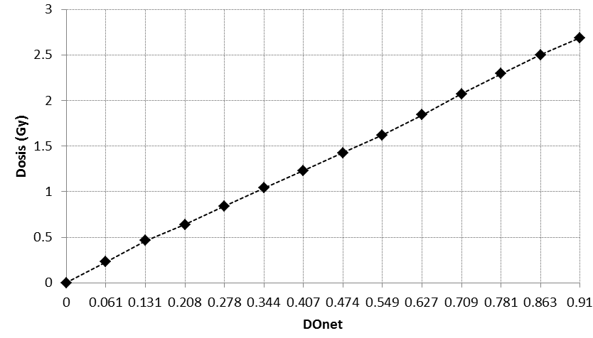

Figura 1. Curva de calibración de las películas radiográficas EDR2

Figura (Figure) 2

Figura 2

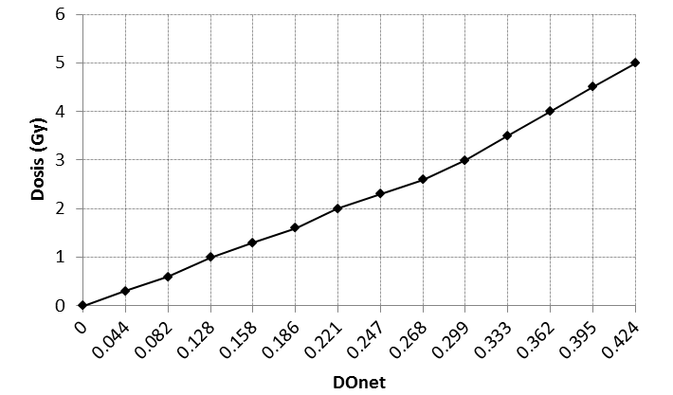
Figura 1. Curva de calibración de las películas radiocrómicas EBT3

Figura (Figure) 3

Figura 3

σexp (%) σajuste (%)
σDtotal(%)

0.00 0.60 1.30 2.00 2.60 3.50
Dosis (Gy)
% incertidumbre

Figura 1. Incertidumbre experimental, del ajuste y total para la curva de calibración de las películas radiocrómicas EBT3

Figura (Figure) 4

Figura 4

8

6

4
Diferencia (%)

2

0

-2

-4
Pacientes

Figura 1. Porcentaje de diferencia entre la dosis calculada por el sistema de planeación y la dosis medida

Figura (Figure) 5

Figura 5

99

97
% de puntos con γ<1

95

93 3%/3 mm
4%/3 mm

91

89

87
1 2 3 4 5 6 7 8 9
Pacientes
5%/3 mm

Figura 1. Porcentaje de puntos con γ<1 para criterios de 3%/3 mm, 4%/3 mm, y 5%/3 mm, películas radiocrómicas

Figura (Figure) 6

Figura 6

100

95

90
% puntos con γ<1

85 3%/3 mm
4%/3 mm

80

75

70
1 2 3 4 5 6 7 8 9
Pacientes
5%/3 mm

Figura 1. Porcentaje de puntos con γ<1 para criterios de 3%/3 mm, 4%/3 mm, y 5%/3 mm, películas radiográficas

Figura (Figure) 7

Figura 7
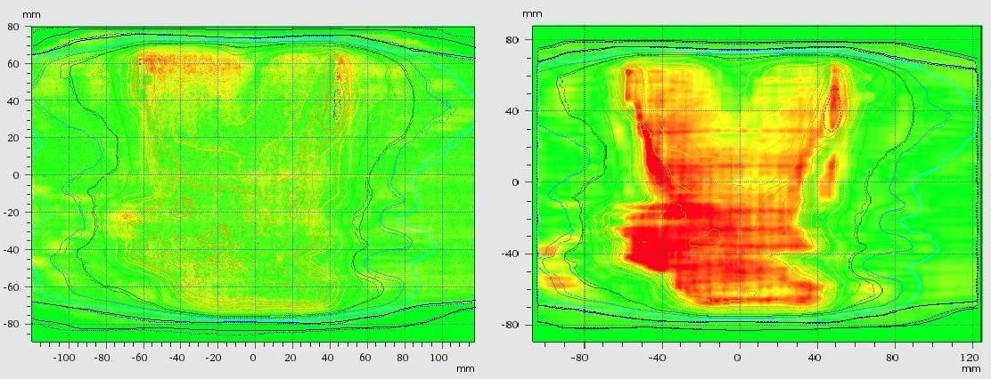
a)
b)

Figura 1. Superposición de distribuciones de dosis medidas con las películas y calculadas con el sistema de planeación, paciente 3. a) película radiocrómica EBT3. b) película radiográfica EDR2. Las regiones en color verde corresponden a aquellas en las que el porcentaje de puntos con γ<1 es mayor al 90%; el amarillo corresponde a zonas con un γ<1 entre 75 y 90% y en rojo este porcentaje es <75

